**PERANCANGAN SISTEM PENDUKUNG KEPUTUSAN PROMOSI DAN JENJANG KARIR KARYAWAN DENGAN METODE PROFILE MATCHING PADA**

**PT. SECURINDO PACKATAMA INDONESIA**

**LAPORAN PRAKTEK KERJA LAPANGAN**



**OLEH**

**(REZA NOOR)**

**(1755201109)**

**PROGRAM STUDI TEKNIK INFORMATIKA**

**FAKULTAS ILMU KOMPUTER**

**UNIVERSITAS LANCANG KUNING**

**PEKANBARU**

**2020**

KATA PENGANTAR

Puji dan syukur penulis ucapkan kepada Allah Subhanallahu Wa Ta’ala yang telah memberikan berupa kesehatan, kesempatan kepada penulis sehingga mampu menyelesaikan pembuatan Laporan Praktek Kerja Lapangan ini. Pelaksanaan Praktek Kerja Lapangan ini dilakukan di Laboratorium Fakultas Ilmu Komputer Komputer Universitas Lancang Kuning Pekanbaru, dengan judul “Perancangan Aplikasi Peminjaman Peralatan Labor Fasilkom Universitas Lancang Kuning Berbasis Android”.

Penulisan Laporan Praktek Kerja Lapangan ini diperuntukkan untuk melengkapi salah satu syarat kelulusan pada mata kuliah Praktek Kerja Lapangan di Fakultas Ilmu Komputer, Universitas Lancang Kuning Pekanbaru. Pada proses penyelesaian laporan ini, terdapat banyak rintangan dan hambatan, namun berkat bantuan, arahan, nasihat serta kerjasama dari berbagai pihak, maka dari itu penulis ingin mengucapkan terima kasih kepada:

1. Bapak H. Fajrizal, SP, M.Kom selaku Dekan Fakultas Ilmu Komputer Universitas Lancang Kuning.
2. Bapak Ahmad Zamzuri, M.Kom selaku Wakil Dekan I Fakultas Ilmu Komputer Universitas Lancang Kuning.
3. Ibu Lucky Lhaura Van FC, M.Kom selaku Wakil Dekan II Fakultas Ilmu Komputer Universitas Lancang Kuning.
4. Bapak Muhamad Sadar, S.E, M.Kom selaku Wakil Dekan III Fakultas Ilmu Komputer
5. Ibu Dr. Nurliana Nasution, S.T, M.Kom selaku Dosen Pembimbing I dalam proses penyusunan Laporan Praktek Kerja Lapangan, sehingga penulis dapat menyelesaikan Laporan ini tepat pada waktunya.
6. Bapak Didik Siswanto, M.Kom selaku Dosen Pembimbing II dalam proses penyusunan Laporan Praktek Kerja Lapangan, sehingga penulis dapat menyelesaikan Laporan ini tepat pada waktunya.
7. Bapak Yogi Yunefri, M.Kom selaku Ketua Program Studi Teknik Informatika.
8. Bapak Sutejo, M.Kom, selaku Sekretaris Program Studi Teknik Informatika.
9. Para dosen Fakultas Ilmu Komputer yang telah mengajar dan memberikan pengetahuan kepada penulis
10. Keluarga yang selalu memberikan dukungan serta mengarahkan ke hal-hal positif.
11. Bapak Yogi Ersan Fadrial, M.Kom. selaku ketua pengelola Laboratorium Fakultas Ilmu Komputer Komputer yang telah mengizinkan melakukan penelitian untuk memperlancar PKL ini.

Penulis menyadari bahwa penulisan laporan ini jauh dari sempurna sehingga penulis membutuhkan kritik dan saran yang bersifat membangun untuk kemajuan pendidikan di masa yang akan datang.

Pekanbaru, 27 Juni 2020

Penulis

DAFTAR ISI

HALAMAN PERSETUJUAN i

HALAMAN PENGESAHAN ii

KATA PENGANTAR iii

DAFTAR ISI vi

DAFTAR GAMBAR ix

DAFTAR TABEL xi

1. PENDAHULUAN 1
2. Latar Belakang 1
3. Ruang Lingkup Praktek Kerja Lapangan 2
4. Rumusan Masalah 3
5. Batasan Masalah 3
6. Waktu dan Tempat Praktek Kerja Lapangan 3
7. Tujuan dan Manfaat 4
8. Tujuan Penelitian 4
9. Manfaat Penelitian 4
10. Sistematika Penulisan 5
11. LANDASAN TEORI DAN GAMBARAN UMUM LABORATORIUM FASILKOM 7
12. Landasan Teori 7
13. Tinjauan Penelitian Terdahulu 17
14. Sejarah Fakultas Ilmu Komputer 19
15. Struktur Organisasi 21
16. Visi, Misi 23
17. Visi 23
18. Misi 24
19. Budaya Kerja 24
20. Logo Institut 26
21. HASIL KEGIATAN PRAKTEK KERJA LAPANGAN 28
22. Sistem Yang Sedang Berjalan 28
23. Perancangan Sistem Yang ditawarkan 32
24. Use Case Diagram 33
25. Activity Diagram 37
26. Activity Diagram Login Admin 38
27. Activity Diagram Daftar User 39
28. Activity Diagram Login User 40
29. Activity Melihat Detail Barang Sedang Dipinjam 41
30. Activity Diagram Notifications User 42
31. Activity Diagram Peminjaman User 43
32. Activity Diagram Pengembalian User 44
33. Activity Diagram Proses Validasi Peminjaman 45
34. Activity Diagram proses Validasi Pengembalian 47
35. Sequence Diagram 48
36. Sequence Diagram Login Admin 48
37. Sequence DiagramDaftar User 49
38. Sequence Diagram Login user 50
39. Sequence Diagram Notifications User 51
40. Sequence Diagram Peminjaman User 52
41. Sequence Diagram Pengembalian User 53
42. Sequence Diagram Proses Validasi Peminjaman 54
43. Sequence Diagram Proses Validasi Pengembalian 55
44. Class Diagram 56
45. Design Database 57
46. Tabel Admin 57
47. Tabel User 58
48. Tabel Barang 59
49. Tabel Peminjaman 60
50. Tabel Pengembalian 61
51. Tabel Pengajuan Peminjaman 62
52. Tabel Detail Pinjam 63
53. Design Aplikasi 64
54. Design Form Awal Aplikasi 64
55. Design Daftar Akun 65
56. Design Login 65
57. Design Profile User 66
58. Design Dashboard User 67
59. Design Tambah Barang 68
60. Design Form Peminjaman 69
61. Design Form Memilih Barang 70
62. Design Detail Barang Dipinjam 71
63. Design Notifikasi Peminjaman dan Pengembalian 72
64. Design Dashboard Admin 73
65. Design Form Permintaan User 74
66. Design Form Pengembalian User 75
67. Design Notifikasi Konfirmasi Proses 76
68. KESIMPULAN DAN SARAN 76
69. Kesimpulan 76
70. Saran 77

DAFTAR PUSTAKA 78

LAMPIRAN 79

Surat Keterangan Melaksanakan PRAKTEK KERJA LAPANGAN 79

Bukti Bimbingan PRAKTEK KERJA LAPANGAN 80

Bukti Foto ditempat PRAKTEK KERJA LAPANGAN 81

Bukti Pesan Wawancara 82

Data Jumlah Barang Laboratorium Fasilkom 83

SOP Peminjaman Peralatan Laboratorium 84

DAFTAR GAMBAR

**Gambar 1.1** Struktur Organisasi Fakultas Ilmu Komputer 21

**Gamba**r **1.2** Logo Universitas Lancang Kuning 26

**Gambar 3.1** Aliran Sistem Peminjaman Barang yang sedang berjalan 30

**Gambar 3.2** Aliran Sistem Pengembalian Barang yang sedang berjalan 31

**Gambar 3.3** Use Case Diagram 37

**Gambar 3.4** Activity Diagram Login Admin 38

**Gambar 3.5** ActivityDiagram Daftar User 39

**Gambar 3.6** Activity Diagram Login User 40

**Gambar 3.7** Activity Melihat Detail Barang Sedang Dipinjam 41

**Gambar 3.8** Activity Diagram Notifications User 42

**Gambar 3.9** Activity Diagram Peminjaman User 43

**Gambar 3.10** Activity Diagram Pengembalian User 44

**Gambar 3.11** Activity Diagram Proses Validasi Peminjaman 45

**Gambar 3.12** Activity Diagram proses Validasi Pengembalian 47

**Gambar 3.13** Sequence Diagram Login Admin 48

**Gambar 3.14** Sequence DiagramDaftar User 49

**Gambar 3.15** Sequence Diagram Login user 50

**Gambar 3.17** Sequence Diagram Notifications User 51

**Gambar 3.18** Sequence Diagram Peminjaman User 52

**Gambar 3.19** Sequence Diagram Pengembalian User 53

**Gambar 3.20** Sequence Diagram Proses Validasi Peminjaman 54

**Gambar 3.21** Sequence Diagram Proses Validasi Pengembalian 55

**Gambar 3.22** Class Diagram 56

**Gambar 3.23** Design Form Awal Aplikasi 64

**Gambar 3.24** Design Daftar Akun 65

**Gambar 3.25** Design Login 65

**Gambar 3.26** Design Profile User 66

**Gambar 3.27** Dashboard User 67

**Gambar 3.28** Design Tambah Barang 68

**Gambar 3.29** Design Form Peminjaman 69

**Gambar 3.30** Design Form Memilih Barang 70

**Gambar 3.31** Design Detail Barang Dipinjam 71

**Gambar 3.32** Design Notifikasi Peminjaman dan Pengembalian 72

**Gambar 3.33** Dashboard Admin 73

**Gambar 3.34** Design Form Permintaan User 74

**Gambar 3.35** Design Form Pengembalian User 75

**Gambar 3.36** Design Notifikasi Konfirmasi Proses 76

DAFTAR TABEL

**Tabel 1.1** Simbol *Use Case* *Diagram 10*

**Tabel 1.2** Simbol *Activity* *Diagram 11*

**Tabel 1.3** Simbol *Sequence* *Diagram 12*

**Tabel 1.4** Simbol *Class* *Diagram 13*

**Tabel 1.5** Aliran Sistem Informasi 15

**Tabel 1.6** Struktur Pejabat Fakultas Ilmu Komputer 21

**Tabel 3.1** Skenario *Admin* dengan *Use Case 35*

**Tabel 3.2** Skenario Aktor *User* dengan *Use Case 36*

**Tabel 3.3** Tabel Admin 57

**Tabel 3.4** Tabel User 58

**Tabel 3.5** Tabel Barang 59

**Tabel 3.6** Tabel Peminjaman 60

**Tabel 3.7** Tabel Pengembalian 61

**Tabel 3.8** Tabel Pengajuan Peminjaman 62

**Tabel 3.9** Tabel Detail Pinjam 63

# BAB I

# PENDAHULUAN

## Latar Belakang

Pada zaman yang sudah maju seperti sekarang ini setiap pekerjaan hampir semuanya memanfaatkan teknologi informasi untuk membeuat pekerjaan menjadi lebih mudah dan efisien. Perkembangan Ilmu Pengetahuan dan Teknologi yang semakin maju mampu mempengaruhi pola pikir manusia. Kemajuan ini telah mendorong manusia untuk berusaha mengatasi segala permasalahan yang timbul disekitarnya.

Sumber daya manusia di dalam suatu organisasi perusahaan termasuk hal yang sangat penting untuk mendukung kemajuan dan kualitas perusahaan dalam mencapai tujuan. Kenaikan jabatan atau promosi merupakan suatu faktor yang sangat penting bagi perencanaan karir pegawai dan juga untuk meremajakan suatu posisi jabatan agar diduduki oleh seseorang yang mempunyai kriteria-kriteria yang cocok untuk menempati suatu jabatan yang diusulkan . Seringkali proses kenaikan jabatan dan perencanaan karir pada perusahaan hanya didasarkan pada faktor tertentu saja, yaitu tingkat pendidikan, lamanya waktu bekerja dan golongan. Namun demikian masih terdapat banyak faktor lain untuk menilai sesseorang untuk proses kenaikan jabatan seperti daya tahan, ketekunan dan ketelitian atau keahlian yang lainnya. Faktor-faktor tersebut dapat dikelola oleh sebuah sistem yang dapat membantu untuk pengambilan keputusan.

Masalah yang muncul saat ini adalah proses evaluasi (penilaian) yang rumit, artinya yang sering terjadi sekarang adalah umumnya pegawai yang mendapatkan promosi kenaikan jabatan hanya dilihat pada criteria pertama saja, tetapi pegawai tersebut belum tentu unggul pada beberapa kriteria-kriteria yang lain tapi tetap mendapat promosi untuk kenaikan jabatan. Masalah inti yang ada saat ini adalah Proses penilaian pegawai yang masih manual (Konvensional) sehingga memakan waktu yang lama dan belum adanya sistem serta aplikasi yang mendukung proses penilaian pegawai. Untuk membantu proses penilaian kinerja pegawai ini, perlu dibuat sebuah system yang dapat memberikan masukan bagi manajemen khususnya Biro Umum dan Kepegawaian dalam membuat keputusan yang tepat bagi pengembangan potensi setiap pegawai, sehingga diharapkan pegawai yang memiliki kemampuan terbaik akan mendapatkan penilaian yang terbaik pula. Penelitian ini bertujuan untuk menganalisa data-data pegawai sesuai dengan kriteria tertentu menggunakan metode Profile Matching untuk mengevaluasi kinerja pegawai dalam rangka penentuan promosi jabatan.

Berdasarkan permasalahan diatas, penulis akan membuat perancangan sistem pendukung keputusan dalam promosi karyawan untuk membantu proses penilaian terhadap karyawan yang akan dipromosikan. Oleh karena itu, dibuat suatu penelitian praktek kerja lapangan dengan judul “PERANCANGAN SISTEM PENDUKUNG KEPUTUSAN PROMOSI DAN JENJANG KARIR KARYAWAN DENGAN METODE PROFILE MATCHING PADA PT. SECURINDO PACKATAMA INDONESIA”.

## Ruang Lingkup Praktek Kerja Lapangan

Ruang lingkup dari pelaksaan Praktek Kerja Lapangan ini dilaksanakan di PT. Securindo Packatama Indonesia, Universitas Lancang Kuning dengan membuat “Perancangan Sistem Pendukung Keputusan Promosi Dan Jenjang Karir Karyawan Dengan Metode Profile Matching Pada PT. Securindo Packatama Indonesia menggunakan metode profile matching”.

Berikut Ruang Lingkup permasalahan yang akan dibahas dalam PKL ini adalah:

### Rumusan Masalah

Berdasarkan dari latar belakang di atas dapat disimpulkan dengan beberapa rumusan masalah sebagai berikut:

1. Bagaimana merancang sistem pendukung keputusan promosi dan jenjang karir karyawan menggunakan metode profile matcing?
2. Bagaimana sistem yang dirancang dapat memperbaiki kekurangan pada proses pengambulan keputusan yang masih manual?

### Batasan Masalah

Batasan masalah dalam merancang aplikasi pendukung keputusan promosi dan jenjang karir karyawan yaitu masalah sebagai berikut:

1. Sistem yang dirancang meliputi penginputan kriteria yang menjadi faktor penilaian.
2. Proses perhitungan dan perbandingan menggunakan metode profile matching.
3. Memberikan hasil berupa list karyawan yang menjadi rekomendasi untuk promosi secara beurut dari hasil perbandingan yang paling tinggi.

## Waktu dan Tempat Praktek Kerja Lapangan

Praktek Kerja Lapangan ini dilaksanakan pada tanggal 12 Maret 2020 sampai dengan 30 Juni 2020, di PT. Securindo Packatama Indonesia Kota Pekanbaru.

## Tujuan dan Manfaat

### Tujuan Penelitian

Penulisan rancangan penelitian praktek kerja lapangan ini mempunyai maksud dan tujuan yang diharapkan dapat tercapai dengan hasil yang terbaik. Maksud penulisan ini anatara lain:

1. Merancang Sistem Pendukung Keputusan Promosi Dan Jenjang Karir Karyawan Menggunakan Metode Profile Matching.
2. Memperbaiki kekurangan dari penilaian terhadap factor yang mempengaruhi promosi dan jenjang karir karyawan yaitu sebagai pengganti proses promosi yang masih manual menjadi berbasis web sehingga dapat bermanfaat bagi PT. Securindo Packatama Indonesia.

### Manfaat Penelitian

Adapun manfaat dalam perancangan pendukung keputusan promosi dan jenjang karir dengan metode profile matching adalah:

1. Bagi Pembaca

Dapat menjadi bahan acuan bagi para pembaca, bila ada yang melakukan penelitian mengenai Sistem Pendukung Keputusan Promosi Dan Jenjang Karir Karyawan Menggunakan Metode Profile Matching.

1. Bagi Tempat Penelitian

Mempermudah PT. Securindo Packatama Indonesia dalam memberikan keputusan untuk promosi dan jenjang karir terhadap karyawan perusaahaan tersebut. Sehingga hasil keputusan yang didapatkan lebih efektif dengan cara yang lebih efisien.

1. Bagi Peneliti

Peneliti dapat menambah pengetahuan serta pegalaman dalam hal merancang sebuah sistem pendukung keputusan menggunakan metode profile matching, perancangan UML, dan menerapkan ilmu yang telah peneliti dapatkan selama dibangku kuliah.

## Sistematika Penulisan

Agar lebih jelas dan mudah dimengerti, maka penulis akan memberikan rangkuman dari pembuatan laporan Praktek Kerja Lapangan ini untuk memberikan gambaran-gambaran pokok sebagai berikut :

**BAB I PENDAHULUAN**

Bab ini berisi tentang latar belakang, ruang lingkup praktek kerja lapangan, rumusan masalah, batasan masalah, waktu dan tempat praktek kerja lapangan, tujuan dan manfaat hingga sistematika penulisan.

**BAB II LANDASAN TEORI DAN GAMBARAN UMUM PT. SECURINDO PACKATAMA INDONESIA**

Bab ini berisikan mengenai Landasan Teori, Tinjauan Penelitian Terdahulu, Sejarah Berdirinya Fakultas Ilmu Komputer, Struktur Organisasi, Struktur Pejabat Fakultas Ilmu Komputer, Tugas dan wewenang Ka. Labor Komputer, Visi dan Misi, Budaya Kerja dan Logo Institut Universitas Lancang Kuning.

**BAB III HASIL KEGIATAN PRAKTEK KERJA LAPANGAN**

Bab ini berisikan mengenai sistem yang sedang berjalan, sistem yang diusulkan, aliran sistem informasi, business process model, *use case diagram*, *activity diagram*, *sequence diagram*, *class diagram*, design *database* dan design aplikasi.

**BAB IV KESIMPULAN DAN SARAN**

Bab ini berisi tentang kesimpulan dan saran yang akan disampaikan oleh penulis kepada Laboratorium Fasilkom Universitas Lancang Kuning untuk memberikan kontribusi dan referensi.

**BAB II**

**LANDASAN TEORI DAN GAMBARAN UMUM LABORATORIUM FASILKOM**

1. **Landasan Teori**

Untuk mendukung dan memperlancar pembuatan laporan ini, maka perlu diketahui hal-hal atau teori-teori yang berkaitan dengan permasalahan dan ruang lingkup pembahasan sebagai landasan dalam pembuatan laporan ini.

1. Pengertian Perancangan

Perancangan pada dasarnya telah dideskripsikan sebagai proses banyak langkah dimana representasi-representasi data dan struktur program, karakteristik-karakteristik antar muka dan rincian prosedural diikhtisarkan dari hal-hal yang berkaitan dengan kebutuhan-kebutuhan informasi. Perancangan adalah sebuah proses untuk mendefinisikan sesuatu yang akan dikerjakan dengan mengunakan teknik yang bervariasi serta didalamnya melibatkan deskripsi mengenai arsitektur serta detail mengenai komponen dan juga keterbatasan yang akan dialami dalam proses pengerjaan nya (Soetam Rizky, 2011: 140).

1. Pengertian Peminjaman

Peminjaman yaitu sebagai persetujuan untuk pemakaian sementara suatu benda, baik bergerak maupun tidak bergerak, dengan perjanjian tertentu yang telah disepakati. Metode peminjaman sering kali disebut dengan sistem kendali sirkulasi atau sistem sirkulasi. Sistem peminjaman mengalami banyak perubahan, mulai dari sistem manual hingga ke sistem terkomputerisasi (Algra, 1983).

1. Pengertian Aplikasi *Android*

*Android* merupakan OS (*Operating System*) *Mobile* yang tumbuh ditengah OS lainnya yang berkembang dewasa ini. OS lainnya seperti *Windows Mobile, i-Phone OS, Symbian*, dan masih banyak lagi. Akan tetapi, OS yang ada ini berjalan dengan memprioritaskan aplikasi inti yang dibangun sendiri tanpa melihat potensi yang cukup besar dari aplikasi pihak ketiga. Oleh karena itu, adanya keterbatasan dari aplikasi pihak ketiga untuk mendapatkan data asli ponsel, berkomunikasi antar proses serta keterbatasan distribusi aplikasi pihak ketiga untuk *platform* mereka. (Hermawan, 2013, Mudah Membuat Aplikasi *Android*: 26).

1. Konsep Dasar Aplikasi Berbasis *Android*

Android adalah *platform* pada *gadget* dan *handphone* yang kemampuannya hampir sama dengan pc, dapat mengolah data dan dapat menggunakan *internet* serta berkomunikasi menggunakan jaringan cellular seperti *handphone* pada umumnya. Menurut (Arifianto, 2011), *Android* merupakan perangkat bergerak pada sistem operasi untuk telepon seluler yang Menggunakan *Linux*.Menurut (Hermawan, 2011), *Android* merupakan OS (*Operating System*) *Mobile* yang tumbuh ditengah OS lainnya yang berkembang dewasa ini. Berdasarkan pendapat diatas, maka dapat ditarik kesimpulan bahwa *Android* adalah sistem operasi Menggunakan *Linux* yang sedang berkembang ditengah OS lainnya.

1. *Database* *Sql lite*

*Sql* *lite* adalah sebuah *sql* *database* *engine* yang tidak membutuhkan *server*, tidak membutuhkan kofigurasi yang bersifat transaksional. sebuah transaksi dalam istilah *database* berarti memiliki kemampuan untuk menjalankan sebuah transaksi secara utuh atau dibatalkan sama sekali (Yuan yudistira, 2011: 51). *Sql lite* adalah salah satu *software* yang *embedded* yang sangat popular, kombinasi SQL *interface* dan penggunaan *memory* yang sangat sedikit dengan kecepatan yang sangat cepat*. SQLite* di *android* termasuk dalam *Android runtime*, sehingga setiap versi dari *android* dapat membuat *database* dengan *SQLite* (Nazruddin Safaat, 2012: 171).

1. *Unified Modeling Language*

UML adalah sebuah Bahasa Pemodelan yang menspesifikasikan, menvisualisasikan, membangun dan mendokumentasikan kerangka dari sebuah sistem software. Menurut pencetusnya, UML di definisikan sebagai bahasa visual untuk menjelaskan, memberikan spesifikasi, merancang, membuat model, dan mendokumentasikan aspek-aspek dari sebuah sistem. UML merupakan salah satu alat bantu yang handal di dunia pengembangan sistem berorientasi objek. Hal ini karena UML menyediakan bahasa pemodelan visual yang mendukung bagi pengembangan sistem u

ntuk membuat cetak biru atas visi mereka dalam bentuk baku, mudah dimengerti serta dilengkapi dengan mekanisme yang efektif untuk berbagi dan mengkomunikasikan rancangan mereka dengan yang lain (seperti mengkomunikasikan kepada calon pengguna sistem dan pemrogram).(Rizki, 2018)

1. *Use Case Diagram*

*Use case diagram* merupakan pemodelan atau representasi visual yang mendeskripsikan sebuah interaksi antara satu atau lebih aktor dengan sistem informasi yang akan dibuat. Secara kasar *use case* digunakan untuk mengetahui fungsi apa saja yang ada didalam sebuah sistem informasi dan siapa saja yang berhak menggunakan fungsi tersebut.

**Tabel 1.1** Simbol *Use Case* *Diagram*

|  |  |  |  |
| --- | --- | --- | --- |
| **No.** | **Gambar** | **Nama** | **Keterangan** |
| 1 |  | *Use Case* | Deskripsi grub tindakan yang ditampilkan dan memberikan hasil yang terukur untuk seorang aktor. |
| 2 |  | *Actor* | Menentukan grub peran yang dimainkan pengguna saat berinteraksi dengan penggunaan |
| 3 |  | *Association* | Apa yang menghubungkan objek ke objek lain. |
| 4 |  | *Extend* | Menunjukkan bahwa tujuan target memperluas kasus penggunaan sumber daya pada titik |
| 5 |  | *Generalization* | Suatu Hubungan di mana objek dasar (penerus) membagi perilaku dan struktur data dari objek yang berada di objek pendahulunya. |
| 6 |  | *Include* | Tunjukkan bahwa pengguna sumbernya jelas. |

1. *Activity Diagram*

menggambarkan atau memodelkan aliran kerja(*workflow*) dari sebuah sistem atau proses bisnis dan urutan aktivitas dalam suatu proses. Diagram ini sangat mirip dengan sebuah *flowchart* karena kita dapat memodelkan sebuah alur kerja dari satu aktivitas ke aktivitas lainnya. Berikut adalah simbol-simbol yang ada pada *activity* diagram :

**Tabel 1.2** Simbol *Activity* *Diagram*

|  |  |  |  |
| --- | --- | --- | --- |
| **No.** | **Gambar** | **Nama** | **Keterangan** |
| 1 |  | Start point | Diletakkan pada pojok kiri atas dan merupakan awal aktivitas. |
| 2 |  | Aktivitas | Menggambarkan suatu proses atau kegiatan bisnis. |
| 3 |  | Percabangan | Asosiasi percabangan dimana jika ada pilihan lebih dari satu. |
| 4 |  | Penggabungan/ *Join* | Digunakan untuk menunjukkan adanya dekomposisi. |
| 5 |  | End point | End point, aktivitas terakhir |
| 6 |  | Swimlane | pembagian activity diagram untuk menunjukkan siapa melakukan apa. |

1. *Sequence Diagram*

*Sequence* Diagram menggambarkan kelakuan objek pada *use* *case* dengan mendeskripsikan waktu hidup objek dan message yang dikirim dan diterima objek (Sukamto dan Shalahuddin, 2013:165). Banyaknya diagram *sequence* yang harus digambar sebanyak pendefinisian use case yang memiliki proses sendiri atau yang penting semua *use case* yang telah didefinisikan interaksi jalannya pesan sudah di cakup pada diagram *sequence*, sehingga semakin banyak *use case* yang di definisikan maka diagram *sequence* yang harus dibuat juga semakin banyak.

**Tabel 1.3** Simbol *Sequence* *Diagram*

|  |  |  |  |
| --- | --- | --- | --- |
| **NO** | **GAMBAR** | **NAMA** | **KETERANGAN** |
| 1 |  | Aktor | Orang, proses, atau sistem yang lain berinteraksi dengan sistem informasi yang akan dibuat diluar sistem informasi yang akan dibuat itu sendiri. |
| 2 |  | Garis hidup*/ lifeline* | Aktivitas yang dilakukan sistem, aktivitasnya biasanya diawali kata kerja. |
| 3 |  | *Object* | Menyatakan objek yang berinteraksi pesan. |

1. *Class Diagram*

*Class* *Diagram* adalah *class* yang menggambarkan struktur sistem dari segi pendefinisian kelas-kelas yang akan dibuat untuk membangun, juga memperlihatkan aturan-aturan dan tanggung jawab entitas yang menentukan perilaku sistem. *Class Diagram* juga menunjukkan atribut-atribut dan operasi-operasi dari sebuah kelas dan *constraint* yang berhubungan dengan objek yang dikoneksikan. *Class Diagram* secara khas meliputi: Kelas (*Class*), Relasi *Assosiations*, *Generalitation* dan *Aggregation*, attribut(*Attributes*). tingkat akses objek eksternal kepada suatu operasi atau attribut. Hubungan antar kelas mempunyai keterangan yang disebut dengan *Multiplicity* atau *Cardinality*.

**Tabel 1.4** Simbol *Class* *Diagram*

|  |  |  |  |
| --- | --- | --- | --- |
| **NO** | **SIMBOL** | **NAMA** | **DESKRIPSI** |
| 1 |  | Class | Menambahkan kelas baru pada diagram |
| 2 |  | Interface | Menambahkan kelas antarmuka (interface) pada diagram |
| 3 |  | Association | Relasi antar kelas dengan makna umum, asosiasi biasanya disertai disertai *multiplicity*. |
| 4 |  | Directed -asosiation | Relasi antar kelas dengan makna kelas yang satu digunakan oleh kelas yang lain, asosiasi biasanya disertai disertai *multiplicity*. |
| 5 |  | Generalization | Relasi antar kelas dengan makna generalisasi-spesialisasi (umum-khusus). |
| 6 |  | *Aggregation* | Relasi antar kelas dengan makna semua-bagian (*whole-part*). |

1. Aliran Sistem Informasi

Sistem informasi adalah alat bantu dalam perancangan system baik itu system yang masih manual maupun yang sudah terkomputerisasi. Dengan adanya aliran system informasi ini dapat mempermudah para Software Developer atau Perancang system dalam Mendeskripsikan system yang sudah ada atau yang sedang berjalan.

**Tabel 1.5** Aliran Sistem Informasi

|  |  |  |
| --- | --- | --- |
| No | Simbol | Keterangan |
| 1 |  | **Dokumen.** Simbol ini dugunakan untuk mengambarkan semua jenis dokume kedalam bentuk yang digunakan untuk mencatat data yang berkaitan dengan penampilan transaksi ini menunjukkan input dan output yang berguna untuk proses manual, mekanik atau proses komputer |
| 2 |  | Proses Manual. Simbol ini digunakan untuk menggambarkan kegiatan manual atau pekerjaan yang dilakukan tanpa menggunakan bantuan komputer, uraian singkat kegiatan manual |
| 3 |  | Proses Komputer. Atau online computer process. Simbol ini menggambarkan kegiatan sebuah proses dari pengolahan data dengan menggunakan komputer secara online. Uraian singkat tentang operasi program komputer ditulis didalam bentuk simbol |
| 4 |  | Arsip. Simbol ini biasa digunakan untuk menggambarkan file komputer atau non komputer yang disimpan sebagai arsip didalam simbol ini biasa ditulis huruf F atau A |
| 5 |  | Pengehubung pada halaman yang sama. Simbol ini digunakan untuk menggambarkan hubungan arus dari proses yang terputus dan masih dalam halaman yang sama, didalam simbol ini dicatumkan nomor sebagai penghubung dari data tersebut. |
| 6 |  | Penghubung pada halaman berbeda. Simbol ini digunakan untuk menunjukkan hubungan arus proses yang terputus dengan sambungannya pada halaman lain sesuai dengan nomor yang tercantum dalam simbol |
| 7 |  | Garis Alir. Simbol ini menunjukkan aliran atau arah dari proses pengolahan data. |

1. **Tinjauan Penelitian Terdahulu**

Pembuatan laporan praktek kerja lapangan dan pelaksanaan penelitian ini tidak terlepas dari acuan penelitian-penelitian terdahulu. Adapun penelitian-penelitian terdahulu yang digunakan sebagai acuan penelitian, antara lain:

Jurnal IT Journal Vol. 5 No. 2, Oktober 2017 dengan judul “Aplikasi Peminjaman dan Pengembalian Lcd Proyektor Berbasis Android dan Web Service” oleh Dicky Juliawan, Ratih Puspasari, Charles Jhony Manto Sianturi (Mahasiswa Teknik Informatika) dari Universitas Potensi Utama, melakukan perancangan sebuah aplikasi peminjaman lcd proyektor berbasis android. Pada perancangan aplikasi peminjaman dan pengembalian ini memanfaatkan media mobile phone android staff pengajar tidak perlu datang keruangan yang menyediakan lcd proyektor, cukup dengan menjalankan aplikasi peminjaman tersebut dan terhubungan dengan jaringan local perusahan. Tujuan perancangan ini memudahkan staff pengajar untuk menggunakan lcd proyektor sebagai sarana mengajar.

Jurnal Seminar Nasional FST 2018 ~ Universitas Kanjuruhan Malang Vol 1 tahun 2018, Dengan judul “Rancang Bangun Sistem Peminjaman Ruang Di Universitas Kanjuruhan Malang Berbasis Android” Oleh Fathur Rohim, Hari Lugis Purwanto (Mahasiswa Sistem Informasi) Dari Universitas Kanjuruhan Malang, Melakukan rancang bangun sistem peminjaman ruang di Universitas Kanjuruhan Malang berbasis android. Pada rancang bangun sistem peminjaman ruang ini dilakukan karena banyaknya peminjaman yang dilakukan dan dengan peminjaman yang belum di setujui namun muncul peminjaman baru mengakibatkan proses yang membutuhkan waktu cukup lama serta jadwal yang bertabrakan. Tujuan merancang dan membangun sistem peminjaman ruang guna meningkatkan atau mengoptimalkan layanan BAU kepada pihak peminjam ruangan.

Jurnal SISFOKOM Vol.08, No.02, September 2019 Dengan judul “Aplikasi Peminjaman Ruangan Rapat Kantor Gubernur Provinsi Kepulauan Bangka Belitung Berbasis Android” Oleh Rendy Rian Chrisna Putra, Eza Budi Perkasa, (Mahasiswa Teknik Informatika) dari STMIK Atma Luhur, Melakukan perancangan aplikasi peminjaman ruangan berbasis android. Pada perancangan aplikasi peminjaman ruangan ini, menggunakan metode berorientasi objek dan menggunakan alat bantu pemodelan Unified Modelling Language (UML) untuk menggambarkan aplikasi yang dibangun dan menggunakan model Prototype. Tujuan perancangan aplikasi ini diharapkan dapat membantu pengguna untuk lebih mudah melakukan peminjaman ruangan.

Jurnal ILMIAH STMIK AUB Vol.25, No.2, Desember 2019 Dengan judul “Aplikasi Penyewaan Alat Outdoor pada Camel Adventure Surakarta Berbasis Android” Oleh Agung Nugroho, Robby Rachmatullah, Teguh Hananta Tri Artadi (Mahasiswa Program Studi Teknik Komputer), dari STMIK AUB, Surakarta, Indonesia Melakukan Aplikasi Penyewaan Alat Outdoor Berbasis Android menggunakan php, java, mysql. Pada perancangan aplikasi penyewaan alat ini menggunakan metode pendekatan yang digunakan adalah metode perancangan dengan menggunakan metode waterfall. Metode pengumpulan data dengan metode wawancara, metode observasi dan metode pustaka. Tujuan perancangan ini membuat suat aplikasi penyewaan alat outdoor berbasis android yang dapat membantu pelanggan untuk meningkatkan transaksi yang akan dilakukan.

Jurnal *Journal of Applied Informatics and Computing (JAIC)* Vol.4, No.1,Juli 2020,dengan judul “Sistem Informasi Peminjaman Laboratorium pada Cross-Platformdengan Metode Prototyping (Studi Kasus: Politeknik Caltex Riau)”oleh Leony Veronica Wijaya, Shumaya Resty Ramadhani(Mahasiswa Teknik Informatika) Politeknik Caltex Riau.Melakukan perancangan aplikasi peminjamanlaboratorium dengan menggunakan teknologi React Native*.* Pada perancangan aplikasi peminjamanlaboratorium ini, menggunakan teknologi React Native, Dengan adanya teknologi ini, mahasiswa dapat mengaksesaplikasi lewat lewat platform iOS ataupun Android sehinggamahasiswa dapat melakukan peminjaman laboratoriumdimana saja dan kapan saja. Tujuan perancangan ini agar memberikan fasilitas kepada mahassiwa yang berupa fituruntuk mengajukan peminjaman laboratorium, melihat daftarpeminjaman beserta syarat peminjaman.

1. **Sejarah Fakultas Ilmu Komputer**

Sebagaimana telah digariskan bahwa perguruan tinggi merupakan pusat penyelenggaraan dan pengembangan ilmu pengetahuan dan teknologi. Perguruan tinggi membentuk suatu kelompok masyarakat ilmiah yang bercita-cita luhur guna mencerdaskan kehidupan bangsa dalam rangka mencapai tujuan nasional.

Fakultas Ilmu Komputer Universitas Lancang Kuning mengembangkan tugas dan fungsinya dalam upaya mencerdaskan kehidupan bangsa, khususnya dalam pendidikann tinggi, Fakultas Ilmu Komputer Universitas Lancang Kuning merupakan bagian dalam sistem pendidikan nasional yang berdasarkan Pancasila dan Undang-Undang Dasar 1945 yang bertujuan menyiapkan peserta didik menjadi anggota masyarakat yang memiliki kemampuan, kecakapan dan keterampilan dalam pengembangan serta penyebarluaskan ilmu pengetahuan dan teknologi serta mengupayakan pengaplikasiannya terhadap masyarakat, bangsa dan negara.

Adapun kedudukan Fakultas Ilmu Komputer Universitas Lancang Kuning di Pekanbaru memikul tugas dan tanggung jawab untuk mengembangkan sumber daya manusia sesuai kebutuhann pembangunan, baik di wilayah nasional maupun internasional dengan mengingat pula kedudukannya sebagai bagian dari masyarakat ilmiah yang besifat universal.

Berikut ini adalah kelengkapan informasi mengenai Fakultas Ilmu Komputer Universitas Lancang Kuning yang di uraikan dalam bentuk poin-poin:

1. Sebagai salah satu Fakultas pada Universitas Lancang Kuning.
2. Fakultas Ilmu Komputer berdiri pada tanggal 3 Agustus 2006.
3. Kampus Fakultas Ilmu Komputer Universitas Lancang Kuning berlokasi di Jln. Yos Sudarso KM. 8 Rumbai No. Telepon 08117532015.
4. Fakultas Ilmu Komputer Universitas Lancang Kuning memiliki 2 program studi yaitu:
5. Program Studi Teknik Informatika Jenjang S-1 (Berakreditasi B).
6. Program Studi Sistem Informasi Jenjang S-1 (Berakreditasi B)
7. **Struktur Organisasi**
8. **Struktur Organisasi Fakultas Ilmu Kompter Universitas Lancang Kuning**

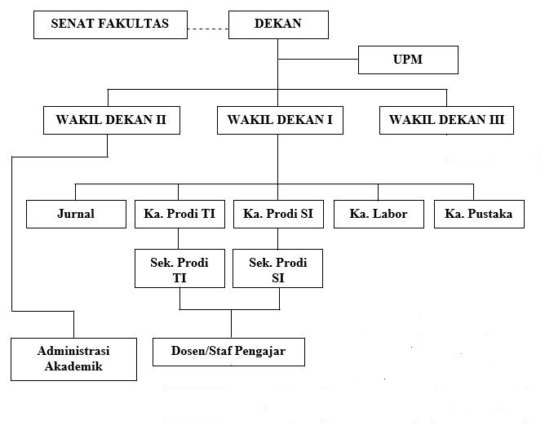

**Gambar 1.1** Struktur Organisasi Fakultas Ilmu Komputer

1. **Struktur Pejabat Fakultas Ilmu Komputer**

**Tabel 1.6** Struktur Pejabat Fakultas Ilmu Komputer

|  |  |  |
| --- | --- | --- |
| **No** | **Jabatan** | **Nama** |
| 1 | Dekan | 1. Fajrizal, S.P, M.Kom |
| 2 | WD I Bidang Akademik | Ahmad Zamsuri, M.Kom |
| 3 | WD II Bidang Keuangan | Lucky Lhaura Van Fc, M.Kom |
| 4 | WD III Bidang Kemahasiswaan | Muhamad Sadar, S.E, M.Kom |
| 5 | Ka. Prodi Studi TI | Yogi Yunefri, M.Kom |
| 6 | Ka. Prodi Studi SI | Afriansyah, M.Kom |
| 7 | Ka. UPT Perpustakaan | Sesi Erawati, S.Ip |
| 8 | Ka. Lab. Komputer | Yogi Ersan Fadrial, M.Kom |
| 9. | Ka. Unit Penjamin Mutu | Syahtriatna. D, M.Kom |
| 10 | Ka. Jurnal | Lisnawita, M.kom |

1. **Pembagian Tugas dan Wewenang Ka. Lab Komputer**
2. **Tugas Pokok**
3. Menyelenggarakan kegiatan pratikum di Laboratorium.
4. Menyelenggarakan kegiatan penelitian di Laboratorium.
5. **Wewenang**
6. Manata barang inventaris labor.
7. Mengajukan kebutuhan yang digunakan untuk kegiatan pratikum dan penelitian.
8. Menyusun jadwal pratikum.
9. Berhak menolak permintaan pemakaian Labor diluar ketentuan yang berlaku.
10. Berhak mengeluarkan mahasiswa yang tidak menggunakan perlengkapan labor apabila sedang praktek.
11. **Tanggung Jawab**

Dalam melaksanakan tugas bertanggung jawab kepada Rektor untuk Laboratorium Pusat dan Ka. Prodi untuk Laboratorium Fakultas.

1. **Uraian Tugas**
2. Membuat rencana kerja labor.
3. Menyusun SOP penggunaan labor.
4. Memfasilitasi kegiatan pratikum di labor yang berada diluar UNILAK.
5. Mempersiapkan perlengkapan pratikum sesuai dengan permintaan pengguna labor.
6. Melaporkan kerusakan, kehilangan atau kekurangan sarana dan prasarana.
7. Menyediakan seluruh dokumen yang mendukung kinerja labor.
8. Membuat evauasi pengguna labor.
9. Membuat laporan evaluasi penggunaan labor.
10. Membuat laporan tahunan.
11. Membuat laporan pertanggungjawaban diakhir periode jabatan.
12. **Visi dan Misi**
13. **Visi**

Menjadi Fakultas Ilmu Komputer unggul di wilayah Sumatra berlandaskan nilai-nilai budaya Melayu pada tahun 2025.

1. **Misi**
2. Menyelenggarakan Pendidikan dibidang komputer yang unggul dan professional dan mampu memenuhi kebutuhan masyarakat serta dapat beradaptasi dengan perkembangan teknologi.
3. Melakukan penelitian-penelitian yang berkualitas dibidang komputer yang dapat diduplikasikan di level regional dan nasional.
4. Melakukan Pengabdian Masyarakat yang dapat menigkatkan kualitas masyarakat dibidang Komputer.
5. Menjalin kemitraan dalam rangka meningkatkan kualitas pendidikan.
6. **Budaya Kerja**

Budaya kerja yang diterapkan dan dianut dalam Fakultas Ilmu Komputer Universitas Lancang Kuning Pekanbaru Riau adalah berdasarkan 7 Nilai Universitas Lancang Kuning yang telah dirumuskan bersama. 7 Nilai Universitas Lancang Kuning Menjadi sebuah dasar dan panduan bagaimana seluruh warga Universitas Lancang Kuning Pekanbaru Riau ini besikap dan bertingkah laku demi tercapainya visi dan misi dari Universitas Lancang Kuning dan Fakultas Ilmu Komputer.

Adapun 7 Nilai Universitas Lancang Kuning itu adalah :

* + - 1. Religius

Nilai ini memiliki arti bahwa setiap kegiatan, sikap dan apapun yang dilakukan itu didasari dan diatur oleh agama dan kepercayaan masing-masing. Setiap agama tentu mengajarkan mengenai tingkah laku dan budi pekerti yang baik.

* + - 1. Jujur

Nilai ini memiliki arti bahwa dalam apapun kegiatan jujur merupakan sebuah prioritas. Seorang yang jujur berarti memiliki soft skill yang baik dan tentu disenangi oleh orang banyak.

* + - 1. Visioner

Nilai ini memiliki arti bahwa kita harus memiliki pandang dan tujuan mengnai apa yang kita capai.

* + - 1. Bijakasana

Nilai ini memiliki arti bahwa kita harus cermat dalam mengambil setiap keputusan, memberikan toleransi bijaksanan memutuskan mana yang benar dan yang salah.

* + - 1. Disiplin

Nilai ini memiliki arti bahwa sikap disiplin memiliki peran penting dalam kehidupan dimana sejatinya disiplin ada sikap utama yang harus dimiliki jika ingin memiliki kesuksesan.

* + - 1. Bermartabat

Nilai ini memiliki arti bahwa seorang mahasiswa Universitas Lancang Kuning haruslah memiliki harga diri dan menjaga harga diri tersebut berikut dengan martabat Universitas Lancang Kuning.aliran

* + - 1. Kerja Sama

Nilai ini memiliki arti bahwa kita harus bekerja sama untuk mencapai visi dan misi yang hendak kita capai dan tolong menolong ketika menghadapi kesulitan.

1. **Logo Institut**

Universitas Lancang Kuning memiliki lambang atau logo berupa perahu layar Lancang Kuning dalam segi lima.



**Gamba**r **1.2** Logo Universitas Lancang Kuning

Keterangan:

* + - 1. Segi lima artinya Pancasila.
      2. Warna dasar hijau artinya potensi untuk tumbuh dan berkembang.
      3. Warna kuning emas artinya penuh kemuliaan dan keanggunan.
      4. Perahu layar lancang kuning artinya bahtera perjuangan yang luhur.
      5. Keris yang berwarna kuning berbalut hitam melambangkan keperkasaan/ kesatriaan.
      6. Burung pungguk melambangkan ketekunan.
      7. Buku artinya sumber Ilmu Pengetahuan dan Teknologi dan seni.
      8. Samudera dan sembilan garis gelombang serta tiga lekukan artinya fakultas-fakultas yang melaksanakan Tri Dharma Perguruan Tinggi di Universitas Lancang Kuning berdasarkan Pancasila dan Undang-Undang Dasar 1945.
      9. Padi dan kapas melambangkan kesejahteraan dana kemakmuran.
      10. Pada lambang Universitas Lancang Kuning terdapat nama Universitas Lancang Kuning melingkar di bagian atas, nama Unilak di bagian bawah.

**BAB III**

**HASIL KEGIATAN PRAKTEK KERJA LAPANGAN**

1. **Sistem yang sedang berjalan**

Berikut ini merupakan standar operasional prosedur peminjaman peralatan laboratorium yang sedang berjalan Laboratorium Fakultas Ilmu Komputer yaitu:

1. Prosedur dan alur peminjaman barang
2. Mahasiswa mendatangi ruangan asisten labor dimulai pada pukul 08:00 dan menanyakan terkait ketersedian barang yang akan dipinjam.
3. Asisten Labor melakukan pengecekan atas ketersediaan atau tidaknya barang.
4. Asisten labor memberikan informasi jika barang yang dipinjam tersedia.
5. Mahasiswa mengajukan peminjaman dengan menggunakan jaminan kartu identitas seperti KTP/KTM asli.
6. Asisten Labor mengecek foto kartu identitas terkait keaslian atas pemilik kartu.
7. Mahasiswa Menerima barang dari asisten labor setelah memberikan kartu identitas asli diterima.
8. Prosedur dan alur peminjaman barang
9. Asisten Labor menginformasikan batas paling lambat pengembalian barang yaitu pukul 17:00 WIB.
10. Mahasiswa mengembalikan barang paling lambat pukul 17:00 WIB ke ruangan labor. Jika terlambat, Harus membuat sanksi surat pernyataan.
11. Asisten labor mengecek terkait kelengkapan dari barang yang dipinjam, Segala kerusakan dan kehilangan barang menjadi tanggung jawab Mahasiswa.
12. Asisten Labor mengembalikan jaminan kartu identitas asli kepada mahasiswa jika barang yang sudah dikembalikan dalam keadaan lengkap seperti awal.
13. Aliran Sistem Peminjaman Barang di Laboratorium Fakultas Ilmu Komputer

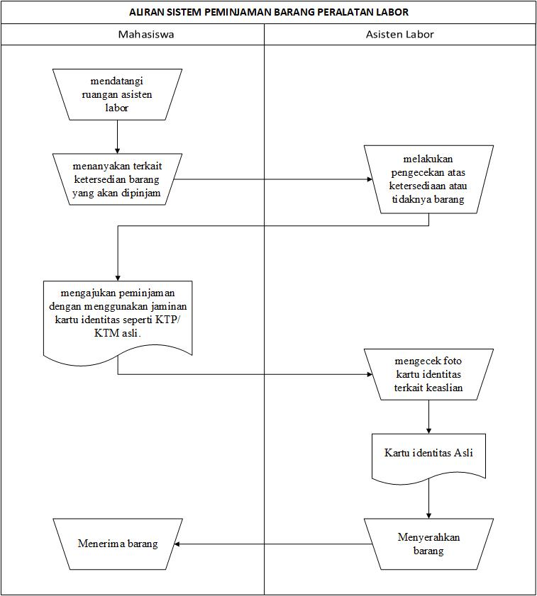

**Gambar 3.1** Aliran Sistem Peminjaman Barang yang sedang berjalan

1. Aliran Sistem Pengembalian Barang di Laboratorium Fakultas Ilmu Komputer
2. 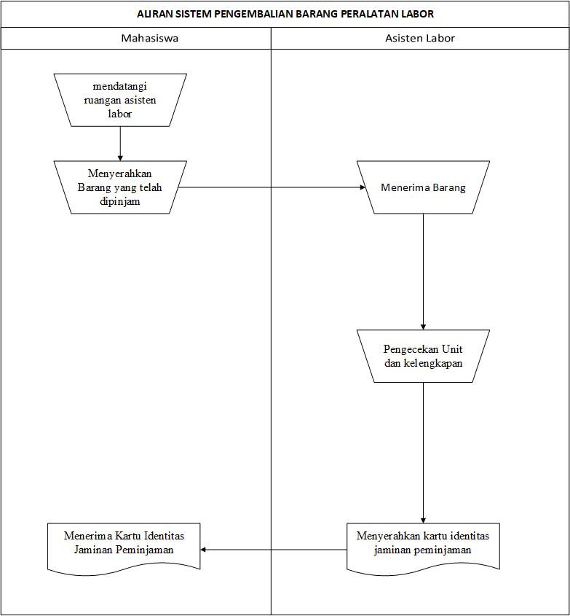

**Gambar 3.2** Aliran Sistem Pengembalian Barang yang sedang berjalan

1. **Perancangan Sistem Yang Ditawarkan**

Tujuan dari desain sistem yang baru ini adalah Mempermudah Laboratorium Fasilkom dalam mengawasi mahasiswa pada proses peminjaman peralatan labor karena setiap peminjaman dan pengembalian barang tidak bisa diwakilkan oleh orang selain pemilik akun peminjam. Sehingga meminimalisir kerusakan terhadap peralatan yang dipinjam, karena setiap peminjam akan ada riwayat peminjaman.

Dalam Sistem yang baru ini alat bantu untuk merancang aplikasi peminjaman peralatan di Laboratorium Fakultas Ilmu Komputer menggunakan *Unifed Modeling Language* (UML). Berikut hasil perancangan UML:

1. **Business Process Model**

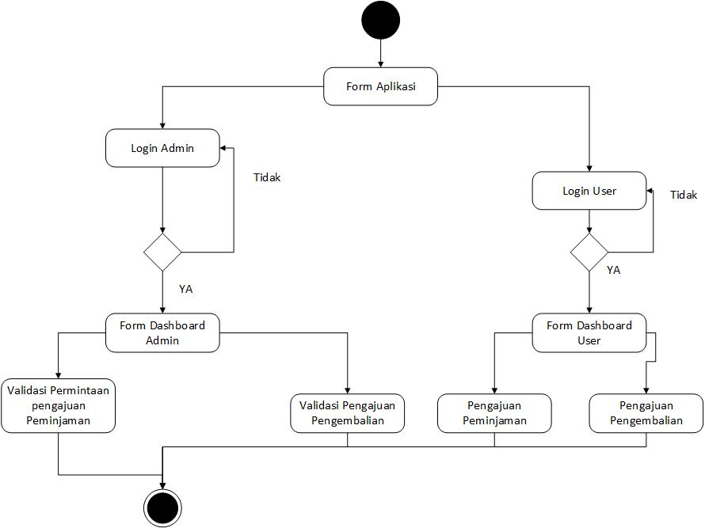

**Gambar 3.3** *Business Process Model*

Pada Gambar 3.1 ini akan menjelaskan rancangan *Business Process Model*. Dari gambar diatas menjelaskan bahwa user dapat melakukan proses pengajuan peminjaman dan pengembalian barang, dan admin akan memproses data pengajuan tersebut dengan memvalidasi apakah diterima atau ditolak. Apabila data tersebut disetujui maka admin akan memberikan notifikasi berhasil dan barang dapat dipinjam atau dikembalikan.

1. **Use Case Diagram**

Perancangan *Use Case Diagram* pada perancangan ini, digunakan untuk menggambarkan proses peminjaman peralatan labor di laboratorium Fakultas Ilmu Komputer. Dimana aktor yang digunakan pada perancangan ini ada 2 yaitu yang bertugas sebagai *admin* dan yang bertugas sebagai *user*. Pada perancangan *use case* ini, *admin* dapat mengakses form dashboard admin, melakukan login agar bisa mengakses form admin, memproses pengajuan peminjaman peralatan barang laboran, memproses pengembalian barang peralatan labor, melihat notifikasi dari user, berupa pengajuan peminjaman dan pengembalian barang. Sedangkan *user* dapat mengakses form dashboard user, mengakses form *user* setelah melakukan registrasi akun dan melakukan *login*. Selain itu *user* dapat melihat informasi seputar stok barang tersedia*. User* juga dapat mengajukan peminjaman barang sesuai syarat-syarat yang telah dicantumkan, *User* mengembalikan barang yang dipinjam sesuai jadwal yang telah ditentukan dan dapat melihat detail dari barang yang sedang dipinjam. Agar lebih jelas, berikut *use case diagram* dalam bentuk gambar:

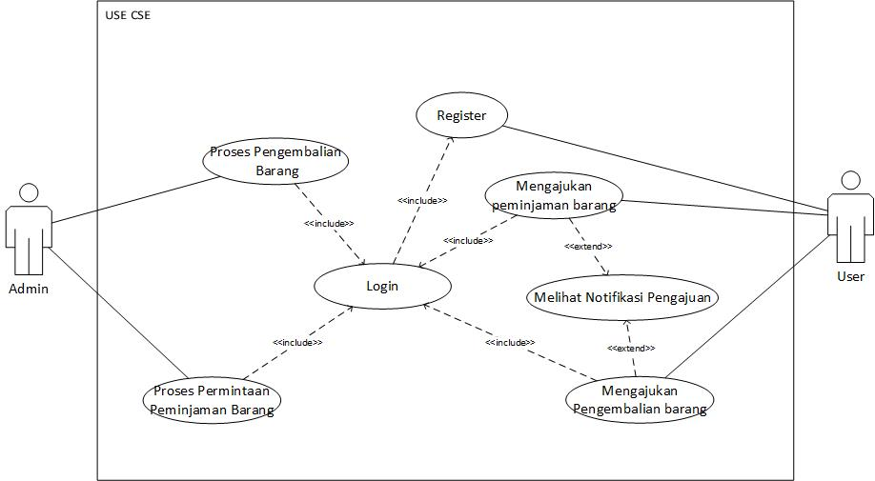

**Gambar 3.4** Use Case Diagram

1. Skenario *Use Case*

*Use case* adalah urutan model yang dilakukan oleh sistem, dimana menghasilkan sesuatu yang dapat dikerjakan oleh aktor tertentu adalah sebagai berikut:

1. Skenario Admin

Aktor : *Admin*

**Tabel 3.1** Skenario *Admin* dengan *Use Case*

|  |  |
| --- | --- |
| Use Case Admin | |
| Tujuan | Mengakses Form khusu Admin |
| Aktor | Admin |
| Kondisi Awal | Login tervalidasi dan Valid |
| Skenario Utama | 1. Admin melakukan login 2. Admin dapat mengakses form dashboard admin 3. Admin memproses permintaan atas pengajuan peminjaman barang oleh user 4. Admin memproses permintaan atas pengembalian barang yang dipinjam user |

2. Skenario *User*

Aktor : User

**Tabel 3.2** Skenario Aktor *User* dengan *Use Case*

|  |  |
| --- | --- |
| Use Case User | |
| Tujuan | Mengakses form khusus User |
| Aktor | User |
| Kondisi Awal | Login tervalidasi dan Valid |
| Skenario Utama | 1. User mendaftar akun agar bisa login ke form penminjaman barang. 2. User melakukan login setelah mendaftar 3. User memilih barang yang akan dipinjam 4. User menambah barang yang akan diajukan untuk dilakukan peminjaman 5. User menunggu persetuan pengajuan dari Admin 6. User dapat melihat hasil persetujuan di form notifikasi. |

1. **Activity Diagram**

*Activity diagram* mengambarkan *workflow* (alur kerja) atau aktivitas dari sebuah sistem atau proses bisnis. Yang perlu diperhatikan disini adalah bahwa *Activity diagrams* menggambarkan berbagai alur aktivitas dalam sistem yang sedang dirancang, bagaimana masing-masing alir berawal, *decision* yang mungkin terjadi, dan bagaimana mereka berakhir.

* 1. *Activity Diagram Login Admin*

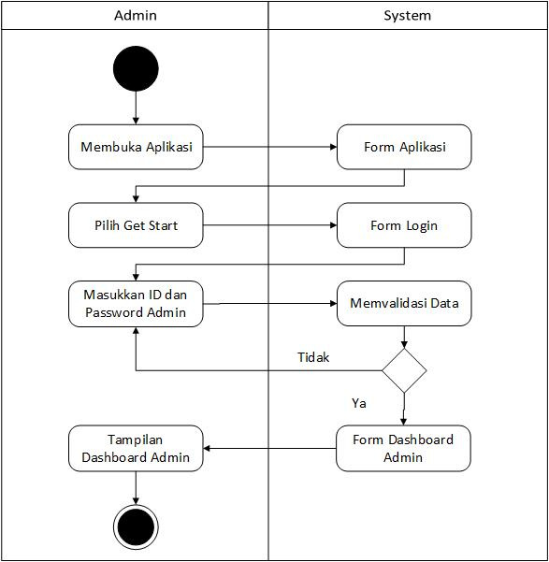

**Gambar 3.5** Activity Diagram Login Admin

Pada gambar 3.5, *admin* membuka form aplikasi, kemudian menekan tombol *get start* yang ada di form awal aplikasi. *Admin* kemudian akan masuk ke form login dan wajib mengisi id dan password. Bila login sukses maka *admin* akan masuk ke form dashboard *admin*. Apabila login gagal maka *admin* akan kembali ke halaman login untuk mengulang proses *login.*

* 1. *Activity Diagram Daftar User*

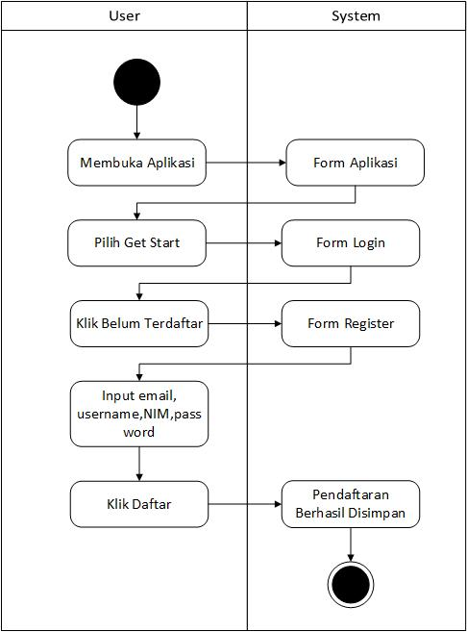

**Gambar 3.6** Activity Diagram Daftar User

Pada gambar 3.6, user membuka aplikasi, kemudian menekan tombol get start, selanjutnya akan tampil form login, klik belum terdaftar, dan akan tampil form menu register, kemudian masukkan email, username, nim, password, lalu klik daftar, akan ada notifikasi pendaftaran berhasil.

1. *Activity Diagram Login user*

*6*

**Gambar 3.7** Activity Diagram Login User

Pada gambar 3.7, user membuka aplikasi, lalu tekan tombol get start, selanjutnya akan tampil form login, lalu masukkan id dan password, kemudian sistem akan memvalidasi data, jika data yang dimasukkan salah, maka akan mengulang masukkan id dan password, jika benar, akan tampil form dashboard user.

1. *Activity Diagram Melihat Detail Barang Sedang Dipinjam*

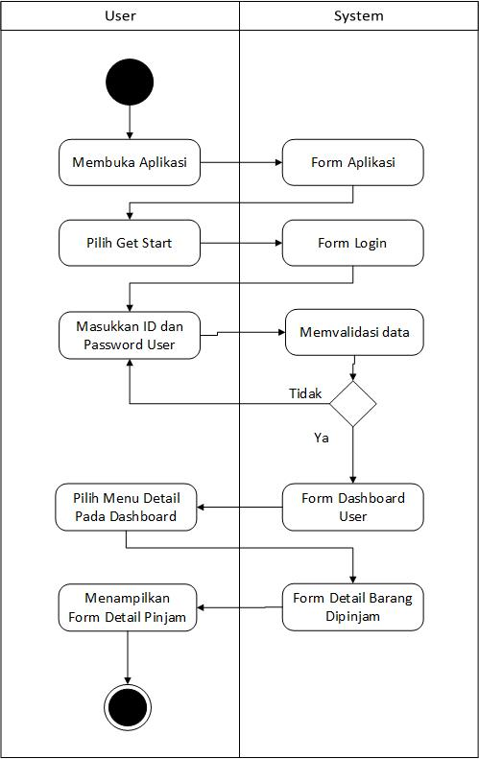

**Gambar 3.8** Activity Melihat Detail Barang Sedang Dipinjam

Pada gambar 3.8, user membuka aplikasi, lalu tekan tombol get start, selanjutnya akan tampil form login, lalu masukkan id dan password, kemudian sistem akan memvalidasi data, jika data yang dimasukkan salah, maka akan mengulang masukkan id dan password, jika benar, akan tampil form dashboard user. Pilih menu detail pada dashboard, sistem akan menampilkan form detail barang dipinjam.

1. *Activity Diagram Notifications User*

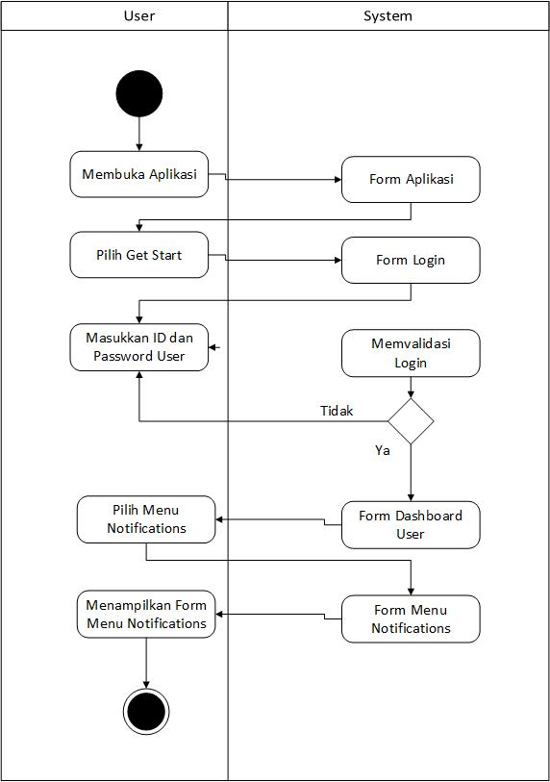

**Gambar 3.9** Activity Diagram Notifications User

Pada gambar 3.9, user membuka aplikasi, lalu tekan tombol get start, selanjutnya akan tampil form login, lalu masukkan id dan password, kemudian sistem akan memvalidasi data, jika data yang dimasukkan salah, maka akan mengulang masukkan id dan password, jika benar, akan tampil form dashboard user. Pilih menu notifications, lalu sistem akan menampilkan form menu notifications dari barang yang sedang dipinjam.

1. *Activity Diagram Peminjaman User*

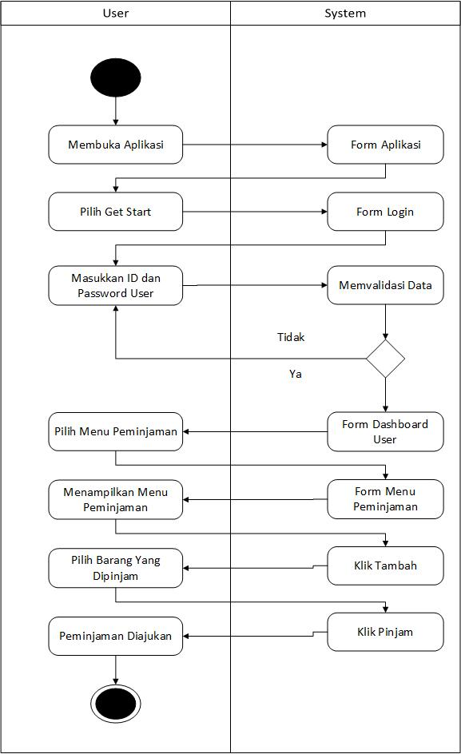

**Gambar 3.10 Activity Diagram Peminjaman User**

Pada gambar 3.10, user membuka aplikasi, lalu tekan tombol get start, selanjutnya akan tampil form login, lalu masukkan id dan password, kemudian sistem akan memvalidasi data, jika data yang dimasukkan salah, maka akan mengulang masukkan id dan password, jika benar, akan tampil form dashboard user.

Pilih menu peminjaman, didalam menu ini klik tombol tambah barang, selanjutnya pilih barang yang akan dipinjam, klik tombol pinjam, maka proses peminjaman berhasil diajukan.

1. *Activity Diagram Pengembalian User*

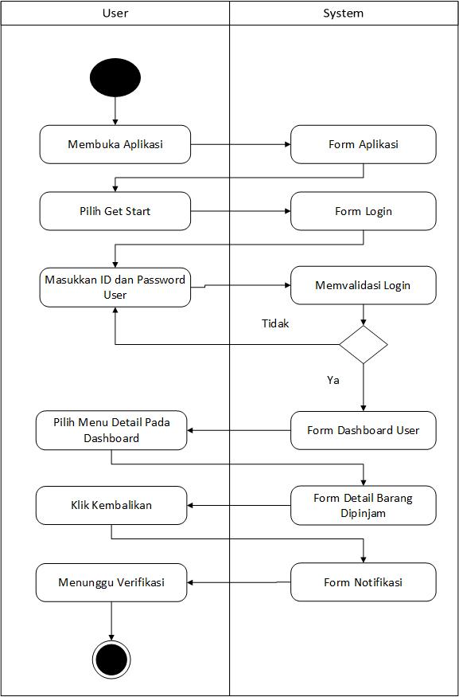

**Gambar 3.11** Activity Diagram Pengembalian User

Pada gambar 3.11, user membuka aplikasi, lalu tekan tombol get start, selanjutnya akan tampil form login, lalu masukkan id dan password, kemudian sistem akan memvalidasi data, jika data yang dimasukkan salah, maka akan mengulang masukkan id dan password, jika benar, akan tampil form dashboard user.

*Pilih menu detail pada dashboard, akan muncul form detail barang, klik kembalikan, maka akan muncul form notifikasi, hanya tinggal menunggu verifikasi.*

1. *Activity Diagram Proses Validasi Peminjaman*

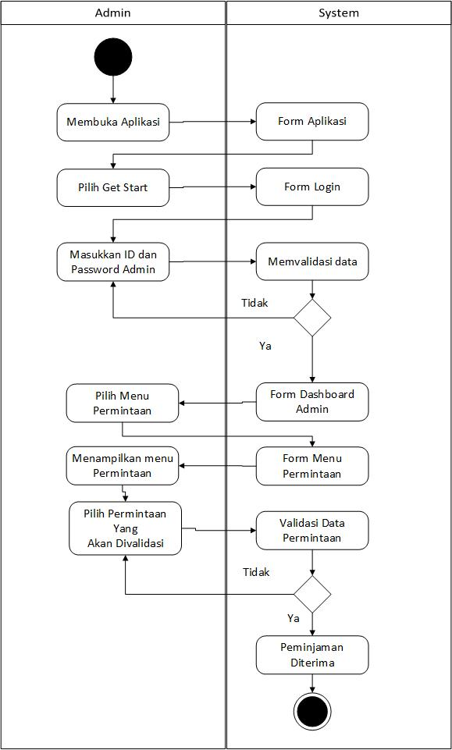

**Gambar 3.12** Activity Diagram Proses Validasi Peminjaman

Pada gambar 3.12, admin membuka aplikasi, lalu tekan tombol get start, selanjutnya akan tampil form login, lalu masukkan id dan password admin, kemudian sistem akan memvalidasi data, jika data yang dimasukkan salah, maka akan mengulang masukkan id dan password, jika benar, akan tampil form dashboard admin. Pilih menu permintaan, didalam form permintaan berisi pengajuan peminjaman yang akan divalidasi, jika user melengkapi syarat, maka permintaan akan diterima, jika user tidak memenuhi syarat, akan ditolak.

1. *Activity Diagram proses Validasi Pengembalian*

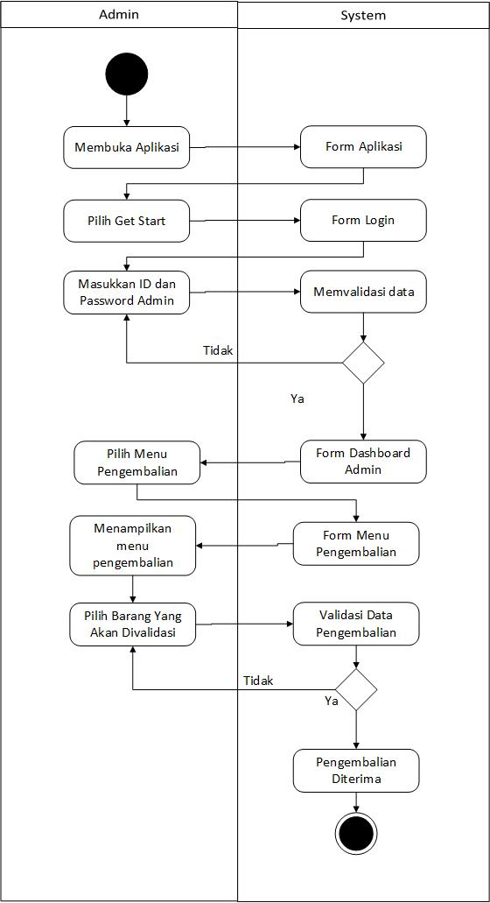

**Gambar 3.13** Activity Diagram proses Validasi Pengembalian

Pada gambar3.13, admin membuka aplikasi, lalu tekan tombol get start, selanjutnya akan tampil form login, lalu masukkan id dan password admin, kemudian sistem akan memvalidasi data, jika data yang dimasukkan salah, maka akan mengulang masukkan id dan password, jika benar, akan tampil form dashboard admin. Pilih menu pengembalian, didalam form pengembalian berisi pengajuan pengembalian yang akan divalidasi, jika user melengkapi syarat, maka pengembalian akan diterima, jika user tidak memenuhi syarat, akan ditolak.

1. **Sequence****Diagram**
   1. *Sequence Diagram Login Admin*

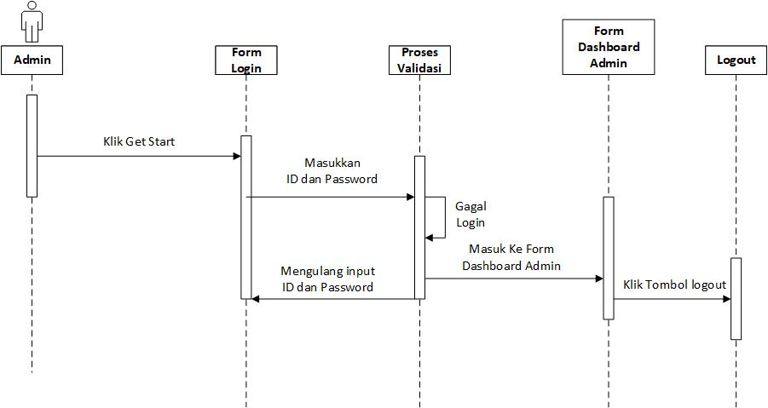

**Gambar 3.14** Sequence Diagram Login Admin

Keterangan Gambar:

1. Admin membuka form aplikasi
2. Admin memiliki akses untuk *Login* ke sistem (Memasukkan ID & PASSWORD)
3. Admin melakukan *Login* ke dalam sistem, jika sukses maka akan dilanjutkan ke form dashboard admin,
4. jika gagal maka akan kembali ke menu *Login.*
   1. *Sequence Diagram Daftar User*

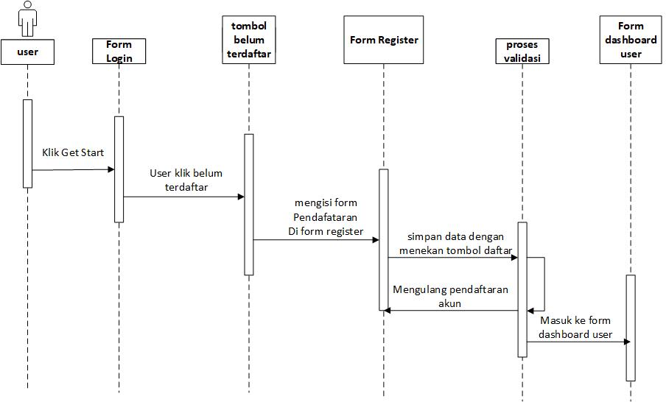

**Gambar 3.15** Sequence DiagramDaftar User

1. User membuka aplikasi.
2. User memilih tombol *belum terdaftar* untuk membuat akun
3. User mengisi form pendaftaran seperti ID, Nama, NIM, Email dan Password
4. Jika pendaftaran berhasil maka data akan tersimpan ke *database*
5. Jika Gagal menyimpan, user akan mendapat pemberitahuan kesalahan pengisian dan mengulang kembali ke pendaftaran akun
   1. *Sequence Diagram Login user*

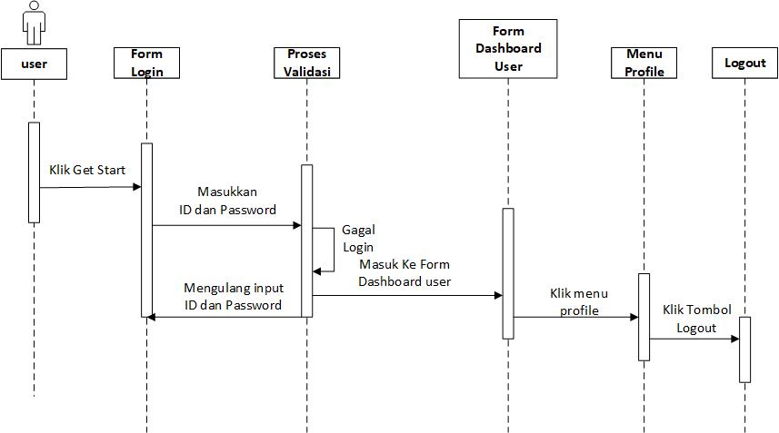

**Gambar 3.16** Sequence Diagram Login user

Keterangan Gambar:

1. User membuka form aplikasi
2. User memiliki akses untuk *Login* ke sistem (Memasukkan ID & PASSWORD)
3. User melakukan *Login* ke dalam sistem, jika sukses maka akan dilanjutkan ke form dashboard User,
4. jika gagal maka akan kembali ke menu *Login.*
   1. *Sequence Diagram Notifications User*

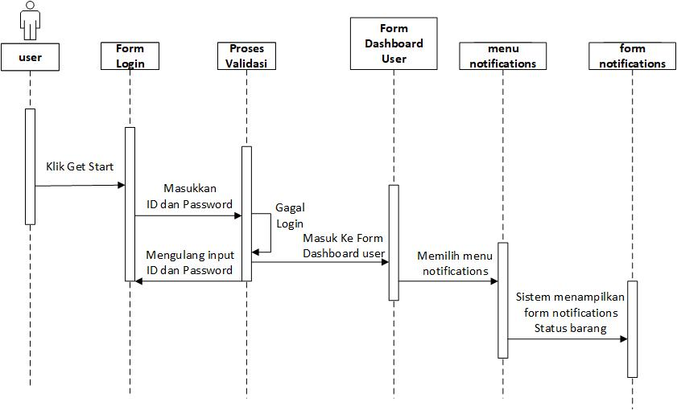

**Gambar 3.18** Sequence Diagram Notifications User

Keterangan Gambar:

1. User membuka form aplikasi
2. User memiliki akses untuk *Login* ke sistem (Memasukkan ID & PASSWORD)
3. User melakukan *Login* ke dalam sistem, jika sukses maka akan dilanjutkan ke form dashboard User,
4. jika gagal maka akan kembali ke menu *Login.*
5. User masuk ke form dashboard user
6. User membuka menu notifications
7. Setelah form notifications dibuka, sistem akan menampilkan status dari barang yang sebelumnya dilakukan pengajuan peminjaman dan pengembalian.
   1. *Sequence Diagram Peminjaman User*

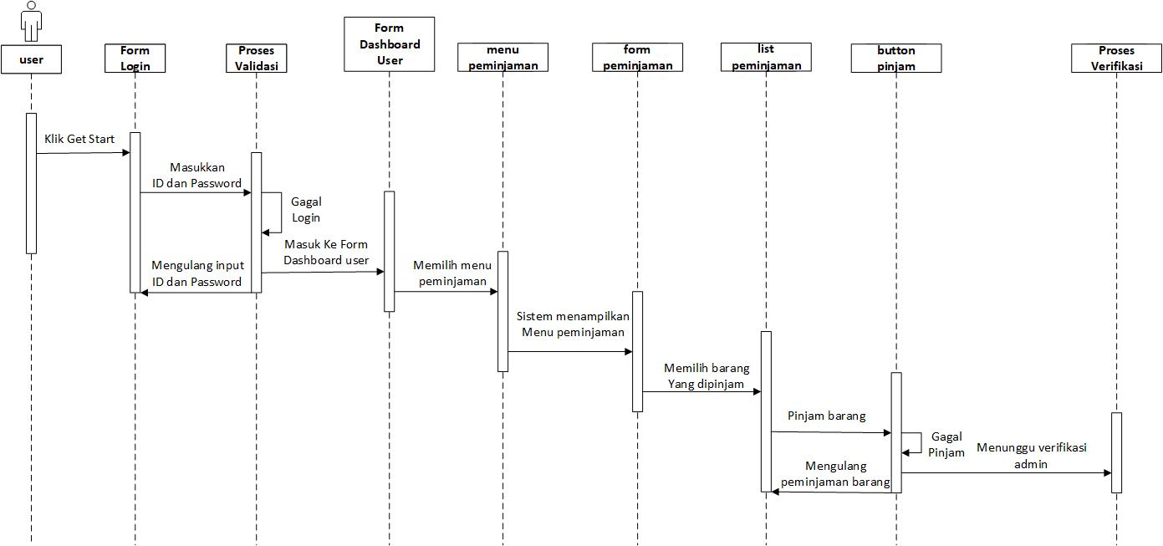

**Gambar 3.19** Sequence Diagram Peminjaman User

Keterangan Gambar:

1. User membuka form aplikasi
2. User memiliki akses untuk *Login* ke sistem (Memasukkan ID & PASSWORD)
3. User melakukan *Login* ke dalam sistem, jika sukses maka akan dilanjutkan ke form dashboard User,
4. jika gagal maka akan kembali ke menu *Login.*
5. User masuk ke form dashboard user
6. User memilih menu peminjaman
7. User mimilih barang yang akan dipinjam, jika status dari barang tidak tersedia, maka user mengulang peminjaman barang
8. User menunggu proses verifikasi dari admin
   1. *Sequence Diagram Pengembalian User*

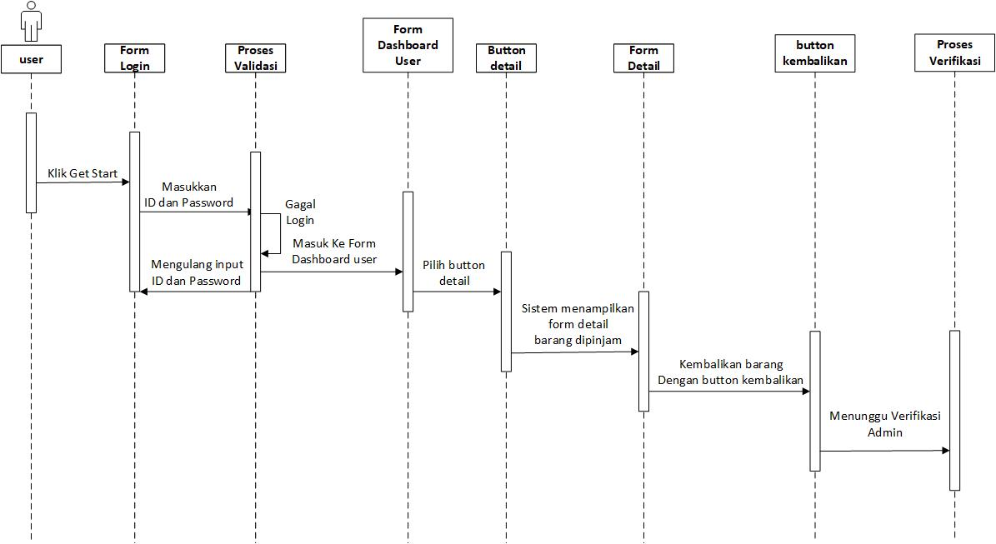

**Gambar 3.20** Sequence Diagram Pengembalian User

Keterangan Gambar:

1. User memiliki akses untuk *Login* ke sistem (Memasukkan ID & PASSWORD)
2. User melakukan *Login* ke dalam sistem, jika sukses maka akan dilanjutkan ke form dashboard User,
3. jika gagal maka akan kembali ke menu *Login.*
4. User masuk ke form dashboard user
5. User menekan tombol detail, agar menampilkan form deatail dari barang yang sedang dipinjam
6. User memilih tombol kembalikan, sehingga pengembalian dapat diajukan
7. User menunggu proses verifikasi pengembalian barang oleh admin
   1. *Sequence Diagram Proses Validasi Peminjaman*

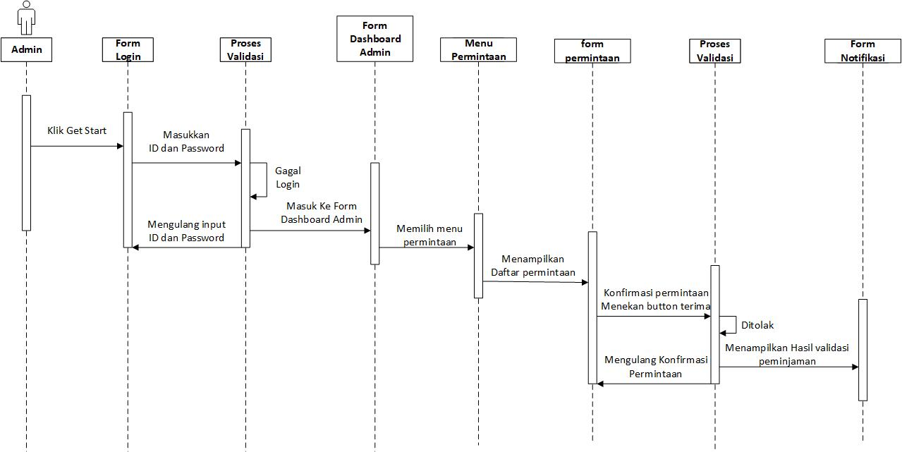

**Gambar 3.21** Sequence Diagram Proses Validasi Peminjaman

Keterangan Gambar:

1. Admin memiliki akses untuk *Login* ke sistem (Memasukkan ID & PASSWORD)
2. Admin melakukan *Login* ke dalam sistem, jika sukses maka akan dilanjutkan ke form dashboard Admin,
3. jika gagal maka akan kembali ke menu *Login.*
4. Admin masuk ke form dashboard Admin
5. Admin memilih menu permintaan, sehingga akan ada pengajuan permintaan peminjaaman.
6. Admin mengkonfirmasi permintaan dengan menekan tombol terima, jika user tidak memenuhi persyaratan, maka akan ditolak
7. Selanjutnya Admin akan menampilkan hasil validasi di form notifikasi
   1. *Sequence Diagram proses Validasi Pengembalian*

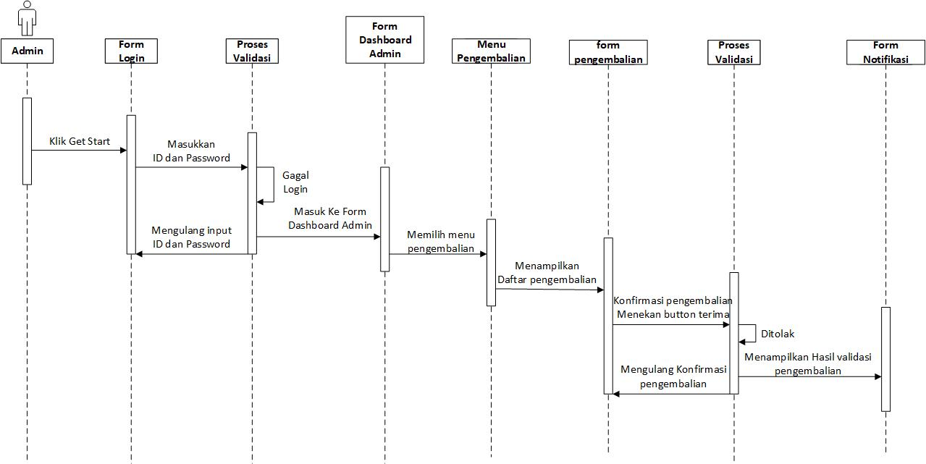

**Gambar 3.22** Sequence Diagram proses Validasi Pengembalian

Keterangan Gambar:

1. Admin memiliki akses untuk *Login* ke sistem (Memasukkan ID & PASSWORD)
2. Admin melakukan *Login* ke dalam sistem, jika sukses maka akan dilanjutkan ke form dashboard Admin, jika gagal maka akan kembali ke menu *Login.*
3. Admin masuk ke form dashboard Admin
4. Admin memilih menu pengembalian, sehingga akan ada pengajuan pengembalian.
5. Admin mengkonfirmasi pengembalian dengan menekan tombol terima, jika user tidak memenuhi persyaratan, maka akan ditolak
6. Admin akan menampilkan hasil validasi di form notifikasi
7. **Class Diagram**

Class Diagram adalah Mendeskripsikan atau model statis yang menggunakan Struktur dan deskripsi Class serta hubungan antar class. Class Diagram Terdiri Nama Class, Atribut, Method. Atribut menggambarkan Keadaan atau proses suatu system sedangkan Method menjelaskan Fungsi dari Tiap Class dan Menawarkan Layanan dari Sistem yang hendak di buat.

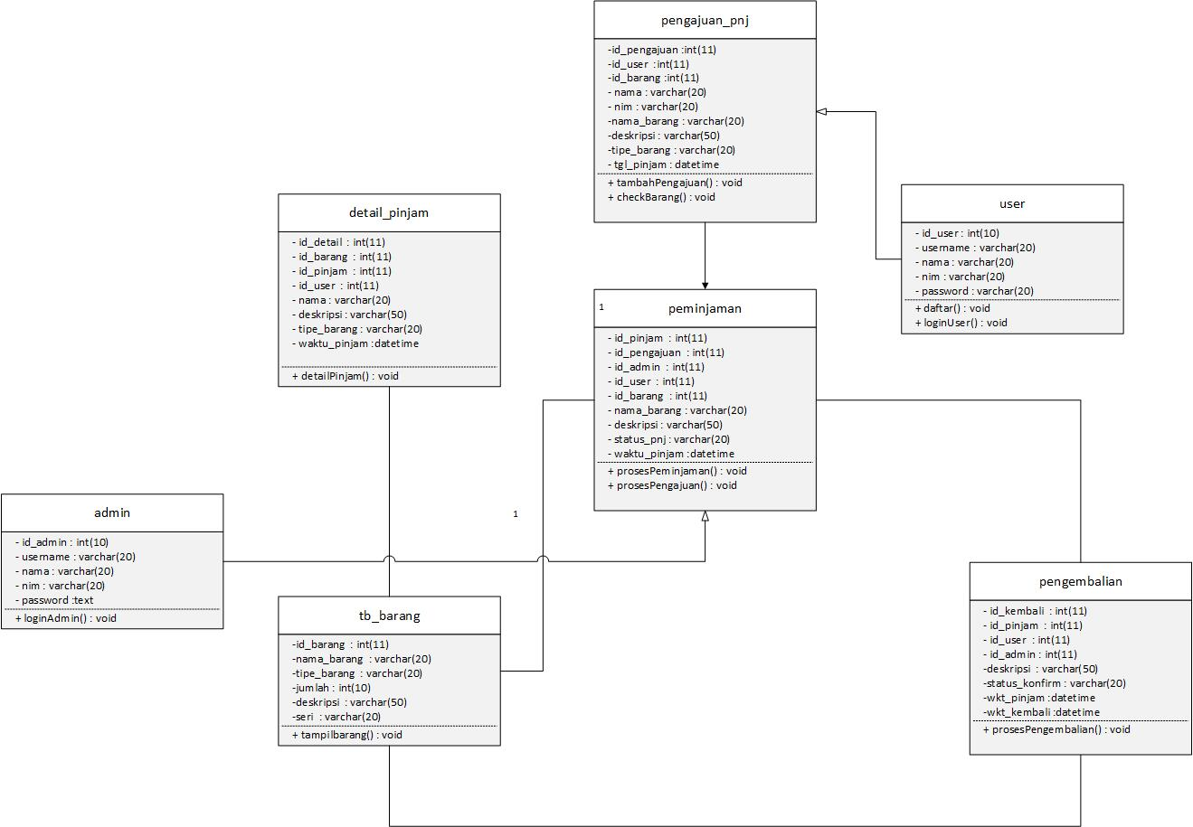

**Gambar 3.23**Class Diagram

1. **Design Database**

Desain*database* merupakan suatu kumpulan dan file file yang digunakan dalam membuat suatu program. Desain *database* dimanfaatkan untuk mengidentifikasi kebutuhan *file- file database* yang dikembangkan dengan mengidentifikasi isi atau struktur dari tiap – tiap yang telah diidentifikasi isi pada tahap analisa sistem. Adapun *file – file* *database* yang dibutuhkan dalam sistem adalah sebagai berikut:

1. Tabel admin

Nama *Database* : peminjaman_aslab

Nama Tabel : admin

*primary Key* : id_admin

Tabel 3.3 Tabel Admin

|  |  |  |  |  |  |
| --- | --- | --- | --- | --- | --- |
| **No** | **Nama** | **Type** | **Size** | **Dec** | **Deskripsi** |
| 1 | id_admin | Int | 10 | Primary key | Id Admin |
| 2 | username | Varchar | 20 |  | Username |
| 3 | nama | Varchar | 20 |  | Nama Admin |
| 4 | nim | Varchar | 20 |  | Nim |
| 5 | password | text | 20 |  | Password |

1. Tabel User

Nama *Database* : peminjaman_aslab

Nama Tabel : user

*primary Key* : id_user

Tabel 3.3 Tabel User

|  |  |  |  |  |  |
| --- | --- | --- | --- | --- | --- |
| **No** | **Nama** | **Type** | **Size** | **Dec** | **Deskripsi** |
| 1 | id_user | Int | 10 | Primary key | Id user |
| 2 | username | Varchar | 20 |  | Username |
| 3 | nama | Varchar | 20 |  | Nama Admin |
| 4 | nim | Varchar | 20 |  | Nim |
| 5 | password | text | 20 |  | Password |

1. Tabel Barang

Nama *Database* : peminjaman_aslab

Nama Tabel : tb_barang

*primary Key* : id_barang

Tabel 3.3 Tabel Barang

|  |  |  |  |  |  |
| --- | --- | --- | --- | --- | --- |
| **No** | **Nama** | **Type** | **Size** | **Dec** | **Deskripsi** |
| 1 | id_barang | Int | 10 | Primary key | Id user |
| 2 | Nama_barang | Varchar | 20 |  | Nama barang |
| 3 | Tipe_barang | Varchar | 20 |  | Tipe barang |
| 4 | Jumlah | int | 10 |  | Jumlah |
| 5 | Deskripsi | Varchar | 50 |  | Deskripsi |
| 5 | seri | Varchar | 20 |  | seri |

1. Tabel Peminjaman

Nama *Database* : peminjaman_aslab

Nama Tabel : peminjaman

*primary Key* : id_pinjam

Tabel 3.3 Tabel Peminjaman

|  |  |  |  |  |  |
| --- | --- | --- | --- | --- | --- |
| **No** | **Nama** | **Type** | **Size** | **Dec** | **Deskripsi** |
| 1 | id_pinjam | Int | 10 | Primary key | Id pinjam |
| 2 | Id_pengajuan | Int | 10 |  | Id pengajuan |
| 3 | Id_admin | Int | 10 |  | Id admin |
| 4 | id_barang | Int | 10 |  | Id barang |
| 5 | Id_user | Int | 10 |  | Id user |
| 6 | Nama_barang | Varchar | 20 |  | Nama barang |
| 7 | Status_pnj | Varchar | 20 |  | Status pinjam |
| 8 | deskripsi | Varchar | 20 |  | deskripsi |
| 9 | Waktu_pinjam | datetime |  |  | Waktu pinjam |

1. Tabel Pengembalian

Nama *Database* : peminjaman_aslab

Nama Tabel : pengembalian

*primary Key* : id_kembali

Tabel 3.3 Tabel Pengembalian

|  |  |  |  |  |  |
| --- | --- | --- | --- | --- | --- |
| **No** | **Nama** | **Type** | **Size** | **Dec** | **Deskripsi** |
| 1 | Id_kembali | Int | 10 | Primary key | Id kembali |
| 2 | Id_admin | Int | 10 |  | Id admin |
| 3 | id_pinjam | Int | 10 |  | Id pinjam |
| 4 | Id_user | Int | 10 |  | Id user |
| 5 | satus_konfirm | Varchar | 20 |  | Satus konfirm |
| 6 | deskripsi | Varchar | 50 |  | deskripsi |
| 7 | Waktu_pinjam | datetime |  |  | Waktu pinjam |
| 9 | Waktu_kembali | datetime |  |  | Waktu kembali |

1. Tabel Pengajuan Peminjaman

Nama *Database* : peminjaman_aslab

Nama Tabel : pengajuan_pnj

*primary Key* : id_pengajuan

Tabel 3.3 Tabel Pengajuan Peminjaman

|  |  |  |  |  |  |
| --- | --- | --- | --- | --- | --- |
| **No** | **Nama** | **Type** | **Size** | **Dec** | **Deskripsi** |
| 1 | Id_pengajuan | Int | 10 | Primary key | Id pengajuan |
| 2 | id_barang | Int | 10 |  | Id barang |
| 3 | Id_user | Int | 10 |  | Id user |
| 4 | Nama | Varchar | 20 |  | Nama |
| 5 | nim | Varchar | 20 |  | nim |
| 6 | Nama_barang | Varchar | 20 |  | Nama barang |
| 7 | wkt_pinjam | Datetime | 20 |  | Waktu pinjam |
| 8 | deskripsi | Varchar | 50 |  | deskripsi |

1. Tabel Detail Pinjam

Nama *Database* : peminjaman_aslab

Nama Tabel : detail_pinjam

*primary Key* : id_detail

Tabel 3.3 Tabel Detail Pinjam

|  |  |  |  |  |  |
| --- | --- | --- | --- | --- | --- |
| **No** | **Nama** | **Type** | **Size** | **Dec** | **Deskripsi** |
| 1 | id_detail | Int | 10 | Primary key | Id detail pinjam |
| 1 | id_barang | Int | 10 |  | Id barang |
| 1 | id_pinjam | Int | 10 |  | Id pinjam |
| 1 | id_user | Int | 10 |  | Id user |
| 2 | nama | Varchar | 20 |  | Nama user |
| 3 | Tipe_barang | Varchar | 20 |  | Tipe barang |
| 5 | deskripsi | Varchar | 50 |  | deskripsi |
| 6 | Waktu_pinjam | datetime |  |  | Waktu pinjam |

1. **Desain Aplikasi**

Untuk mempermudah user menggunakan aplikasi ini, maka saya merancang interface yang user friendly. Berikut bentuk – bentuk desain aplikasi.

1. Design Form Awal Aplikasi

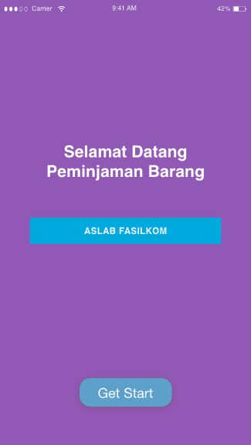

Gambar 3.24 Design Form Awal Aplikasi

Keterangan :

Pada design halaman utama, *user* maupun *admin* dapat memulai dengan memilih tombol get start.

1. Design Daftar Akun

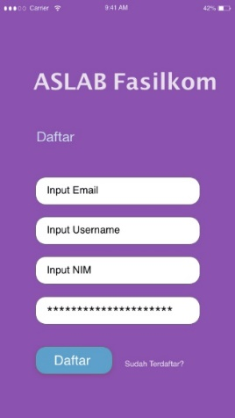

Gambar 3.25 Design Daftar Akun

Keterangan:

Pada design daftar akun, *user* akan disajikan dengan tampilan form daftar. Pada daftar akun, agar *user* memiliki akun, maka *user* disuruh mendaftarkan diri, dengan mengisi email, username, *NIM* dan *Password.*

1. Design Login

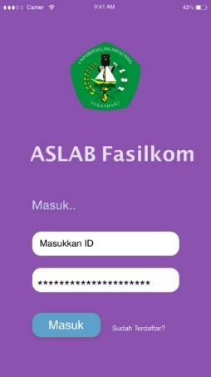

Gambar 3.26 Design Login

Keterangan:

Pada design form *login user*, agar bisa mengakses halaman *user*, maka *user* disuruh mengisi *ID* dan *Password* yang telah di daftarkan sebelumnya.

1. Design Profile User

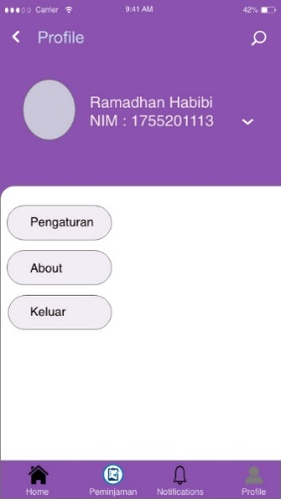

Gambar 3.27 Design Profile User

Keterangan:

Pada design form *profile user*, agar bisa mengakses form *user*, maka *user* disuruh menekan tombol menu profile.

1. Design Dashboard User

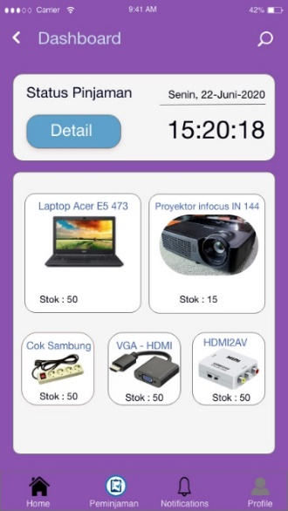

Gambar 3.28 Dashboard User

Keterangan :

Pada form dashboard *user* dapat melihat tampilan utama. Pada form utama terdapat beberapa menu, yaitu :

1. *Home* berfungsi untuk kembali ke form utama pada aplikasi
2. *Profile* berfungsi untuk melihat profile yang sedang login
3. *Peminjaman berfungsi untuk melakukan pengajuan peminjaman barang*
4. *notifications berfungsi untuk melihat konfirmasi status pengajuan peminjaman dan pengembalian apakah sudah diproses admin.*

Selain menu tersebut, pada form dashboard menampilkan informasi-informasi barang beserta status jumlah stok barang dan tombol detail barang yang sedang dipinjam.

1. Design Tambah Barang

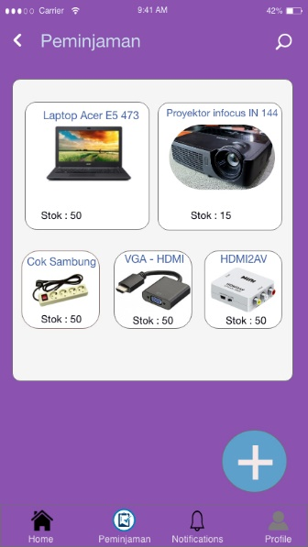

Gambar 3.39 Design Tambah Barang

Keterangan :

Pada form tambah barang, terdapat tombol yang akan mengarahkan ke daftar barang yang tersedia, juga menampilkan informasi-informasi barang beserta status jumlah stok barang

1. Design Form Peminjaman

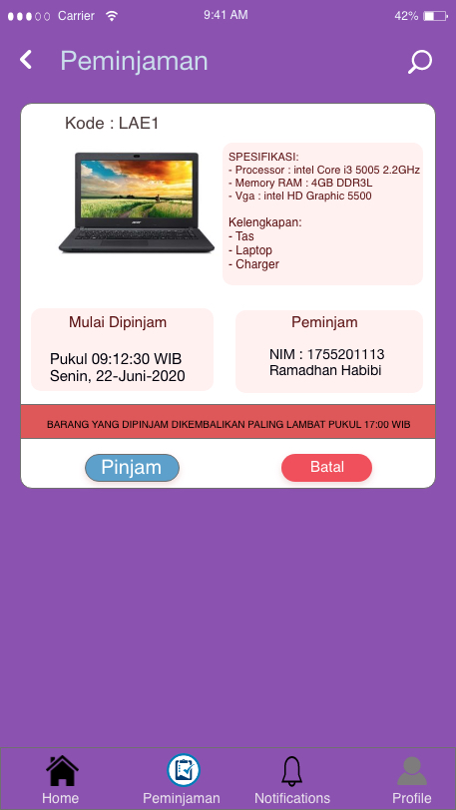

Gambar 3.40 Design Form Peminjaman

Keterangan :

Pada form peminjaman barang, terdapat tombol pinjam yang akan mengarahkan pada pengajuan, dan tombol batal untuk membatalkan pengajuan. Form ini juga menampilkan informasi-informasi barang beserta spesifikasi barang, kelengkapan, waktu mulai meminjam, data peminjam, dan informasi terkait paling lambat pengembalian.

1. Design Form Memilih Barang

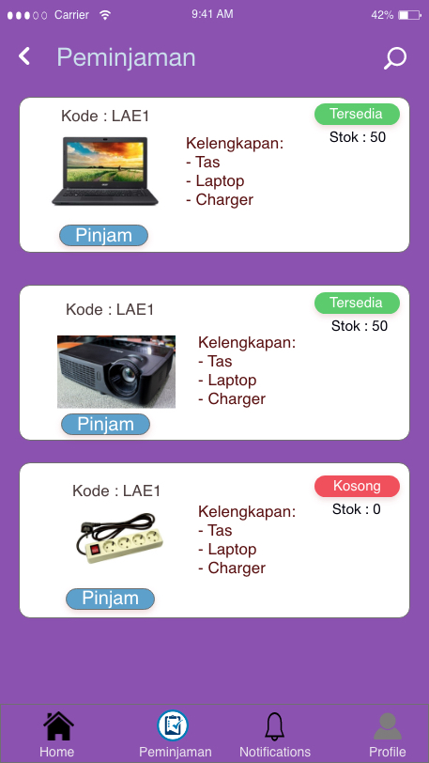

Gambar 3.40 Design Form Memilih Barang

Keterangan :

Pada form pemilihan barang, terdapat tombol pinjam yang akan mengarahkan pada detail pengajuan, sedangkan label stok tersedia dan kosong memberikan informasi terkait ketersedian.

1. Design Detail Barang Dipinjam

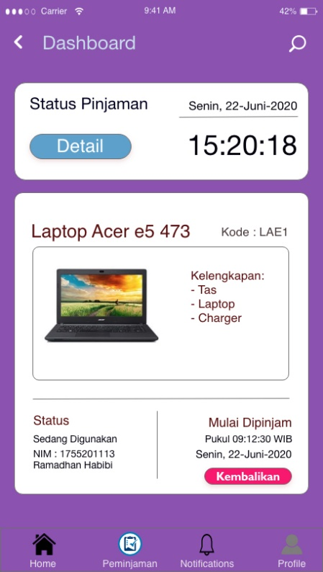

Gambar 3.41 Design Detail Barang Dipinjam

Keterangan :

Pada form Detail barang, mengambarkan informasi terkait barang yang sedang dipinjam, seperti waktu, data barang, status peminjaman apakah sedang digunakan, atau terlambat. Serta tombol kembalikan yang berfungsi untuk mengajukan pengembalian barang.

1. Design Notifikasi Peminjaman dan Pengembalian

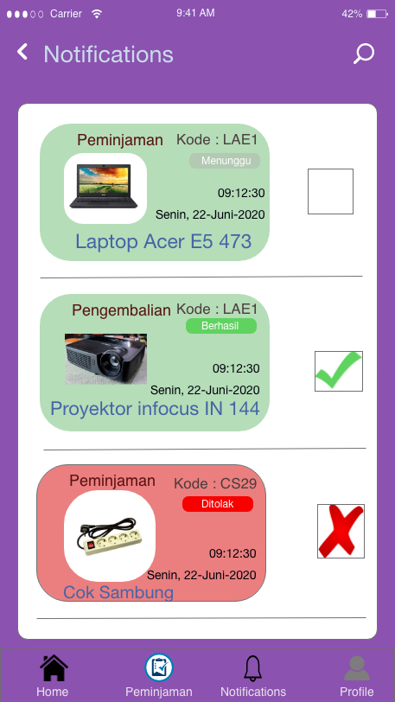

Gambar 3.42 Design Notifikasi Peminjaman dan Pengembalian

Keterangan :

Pada form notifikasi ini, mengambarkan informasi terkait barang yang sedang dalam proses verifikasi oleh admin, terkait hasil verifikasi, terdapat label menunggu yang artinya sedang menunggu konfirmasi, label berhasil artinya berhasil mengajukan peminjaman, dan label ditolak artinya pengajuan ditolak.

1. Design Dashboard admin

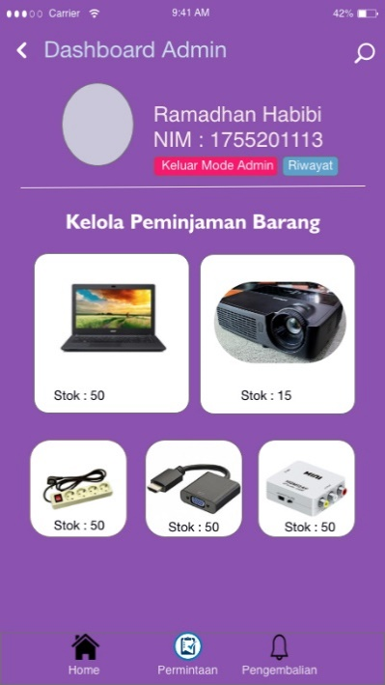

Gambar 3.43 Dashboard Admin

Keterangan :

Pada form dashboard *user* dapat melihat tampilan utama. Pada form utama terdapat beberapa menu, yaitu :

1. *Home* berfungsi untuk kembali ke form utama pada aplikasi
2. Permintaan berfungsi untuk melihat permintaan peminjaman yang diajukan oleh user
3. Pengembalian berfungsi untuk melihat pengajuan pengembalian barang yang diajukan oleh user

Selain menu tersebut, pada form dashboard admin terdapat tombol keluar mode admin dan tombol riwayat untuk melihat history proses yang sudah dilakukan.

1. Design Form Permintaan User

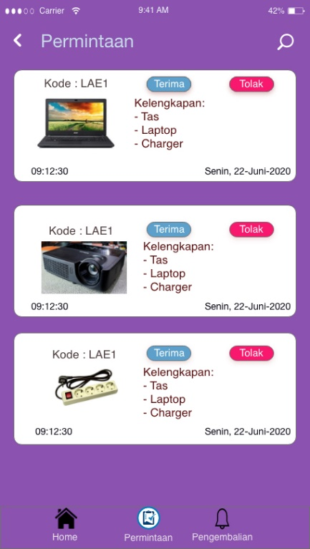

Gambar 3.44 Design Form Permintaan User

Keterangan :

Pada form Permintaan User, terdapat tombol terima dan tolak yang akan dilakukan jika user memenuhi syarat makan admin akan menerima permintaan, jika tidak, maka admin akan menolak permintaan.

1. Design Form Pengembalian User

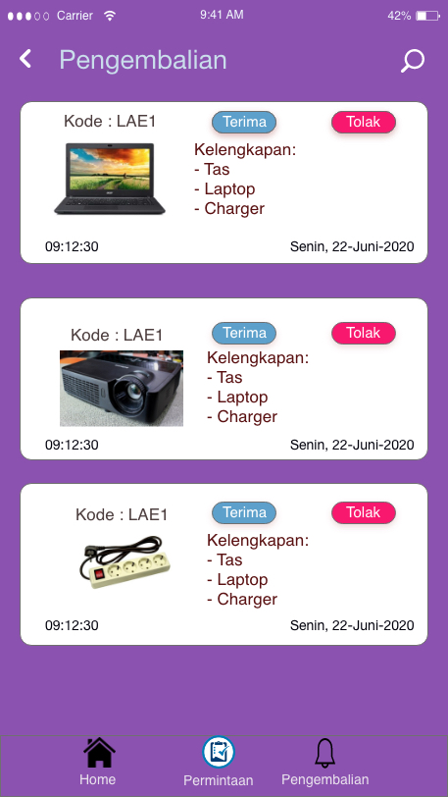

Gambar 3.45 Design Form Pengembalian User

Keterangan :

Pada form Pengembalian User, terdapat tombol terima dan tolak yang akan dilakukan jika user memenuhi syarat makan admin akan menerima permintaan, jika tidak, maka admin akan menolak permintaan.

1. Design Notifikasi Konfirmasi Proses

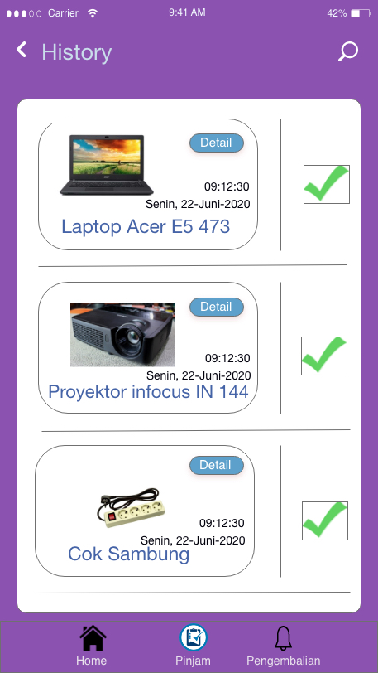

Gambar 3.46 Design Notifikasi Konfirmasi Proses

Keterangan :

Pada form notifikas proses ini, mengambarkan informasi terkait barang yang sudah dilakukan proses verifikasi oleh admin, terkait hasil verifikasi, terdapat check jika ceklis hijau artinya permintaan berhasil diproses.

**BAB IV**

**KESIMPULAN DAN SARAN**

Setelah melakukan analisa dan perancangan sistem, maka penulis dapat mengambil suatu kesimpulan dan saran sesuai dengan sistem baru yang telah dibuat

1. **Kesimpulan**

Berdasarkan hasil Perancangan Sistem perancangan aplikasi peminjaman peralatan labor fasilkom Universitas Lancang Kuning yang telah dibuat, maka peneliti dapat mengambil kesimpulan sebagai berikut:

1. Perancangan Komputerisasi pada Sistem Lamaran peminjaman peralatan labor fasilkom Universitas Lancang Kuning, diharapkan dapat mempermudah asisten labor dalam dalam mengawasi mahasiswa pada proses peminjaman peralatan labor.
2. Dengan adanya perancngan aplikasi ini, diharapkan dapat membantu asisten labor dalam meminimalisir kerusakan terhadap peralatan yang dipinjam, karena setiap peminjam akan ada riwayat peminjaman.
3. Dengan adanya sistem UML, mempermudah penulis dalam merancang sistem peminjaman peralatan labor fasilkom Universitas Lancang Kuning.
4. **Saran**

Perancangan Sistem peminjaman peralatan labor fasilkom Universitas Lancang Kuning masih jauh dari kata sempurna dan masih banyak kekurangan. Saran yang dapat penulis berikan sehubungan dengan perancangan sistem pemetaan ini adalah:

1. Perlu pengembangan pada tampilan UI/UX yang lebih user friendly agar semakin mempermudah pemahaman penggunaan aplikasi.
2. Aplikasi peminjaman peralatan labor ASLAB ini dapat dikembangkan lebih baik lagi, seperti mengembangkan pada penggunaan barcode saat proses peminjaman barang peralatan labor sehingga lebih mempermudah dan membantu asisten labor.

DAFTAR PUSTAKA

Juliawan, D., Puspasari, R., Jhony, C., & Sianturi, M. (2017). *Aplikasi Peminjaman dan Pengembalian Lcd Proyektor Berbasis Android dan Web Service*. *5*(2), 162–171.

Sanglise, M. (2019). *Aplikasi Penyewaan Alat Laboratorium Fakultas Perikanan dan Ilmu Kelautan Universitas Papua*. *2*(3), 110–116.

Kuncoro, A. P., & Purnomo, A. (2018). *SATIN – Sains dan Teknologi In form asi Pengembangan Sistem Informasi Berbasis Website s ebagai Media Pengelolaan Peminjaman dan Pengembalian Alat*. *4*(2).

Rian, R., Putra, C., & Perkasa, E. B. (2019). *Aplikasi Peminjaman Ruangan Rapat Kantor Gubernur Provinsi Kepulauan Bangka Belitung Berbasis Android*. *08*(September), 191–198.

Nugroho, A., Rachmatullah, R., Hananta, T., & Artadi, T. (2019). *Aplikasi Penyewaan Alat Outdoor pada Camel Adventure Surakarta Berbasis Android*. *25*(2), 71–81. https://doi.org/10.36309/goi.v25i2.106

Rohim, F., Purwanto, H. L., & Staff, M. (2018). *Rancang bangun sistem peminjaman ruang di universitas kanjuruhan malang berbasis android*. *1*, 186–200.

Yasin, M. F., Wintolo, H., & Ayuningtyas, A. (n.d.). *APLIKASI PENYEWAAN MOBIL BERBASIS ANDROID ( STUDI KASUS : TOM TRANSPORT ) Gambar 1 Use Case Diagram Sistem Customers Rental Mobil . Pada Gambar 1 menjelaskan tentang Use Case customers rental mobil dari aplikasi penyewaan*.

Herawati, R., Wahyuningsih, H. D., & Prasetyo, A. K. (2019). *Aplikasi Perpustakaan STMIK AUB Surakarta Berbasis Android*. *25*(2), 97–111. <https://doi.org/10.36309/goi.v25i2.108>

**LAMPIRAN**

**Surat Keterangan Telah Melaksanakan PRAKTEK KERJA LAPANGAN**

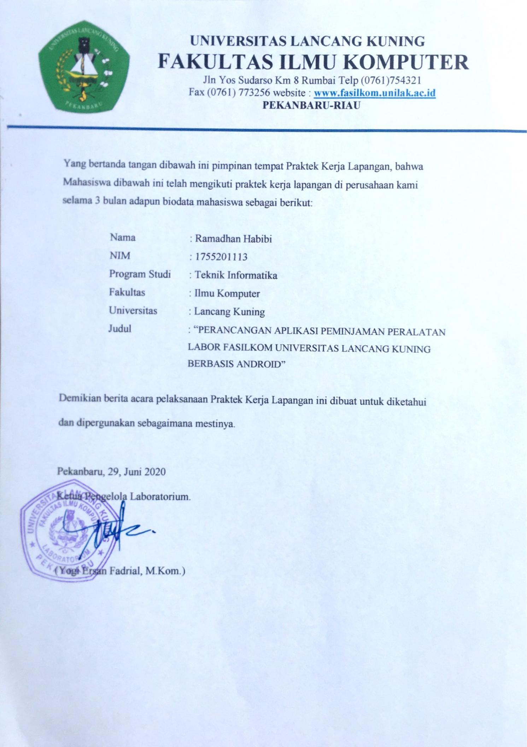

**Lampiran Foto Bukti Bimbingan**

Bimbingan 3

Bimbingan 2

Bimbingan 1

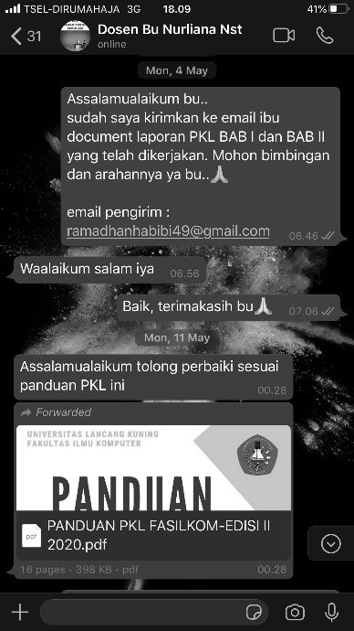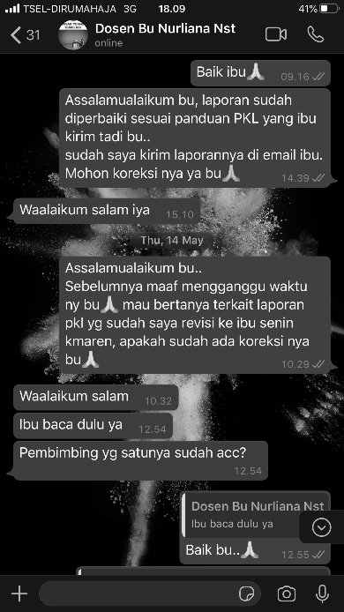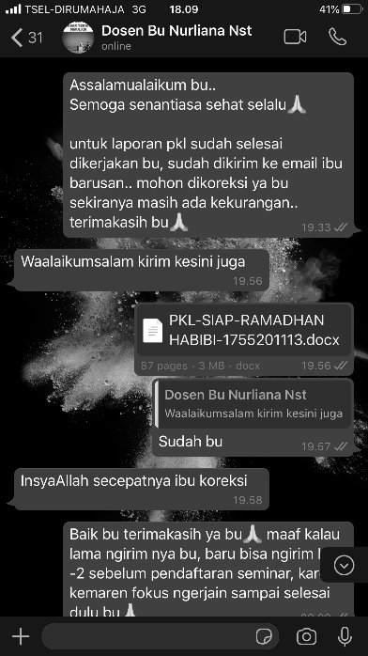

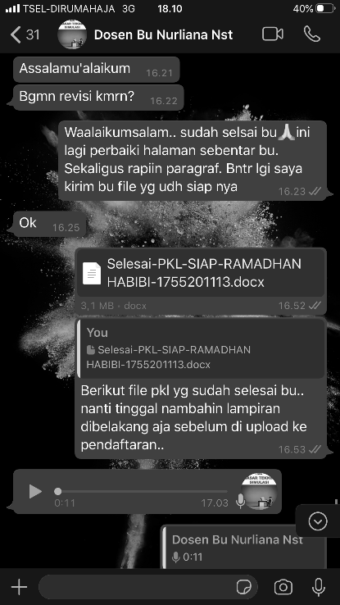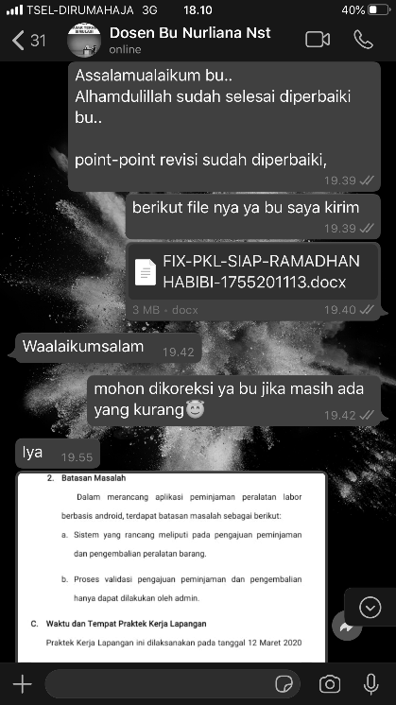

Bimbingan 4

Bimbingan 5

**FOTO TEMPAT PRAKTEK KERJA LAPANGAN**

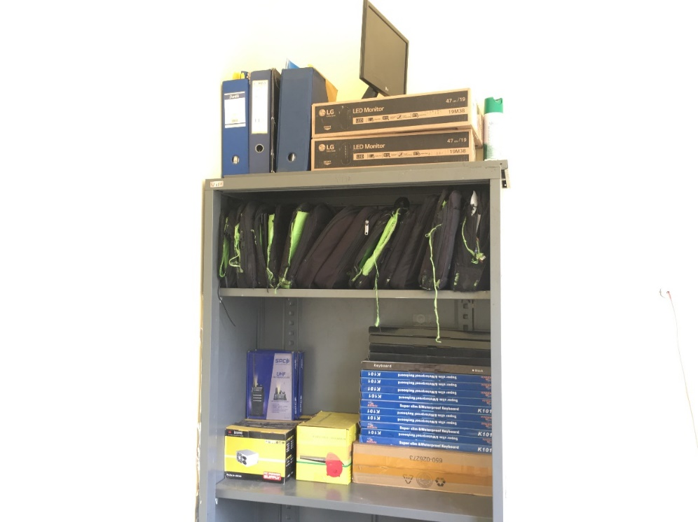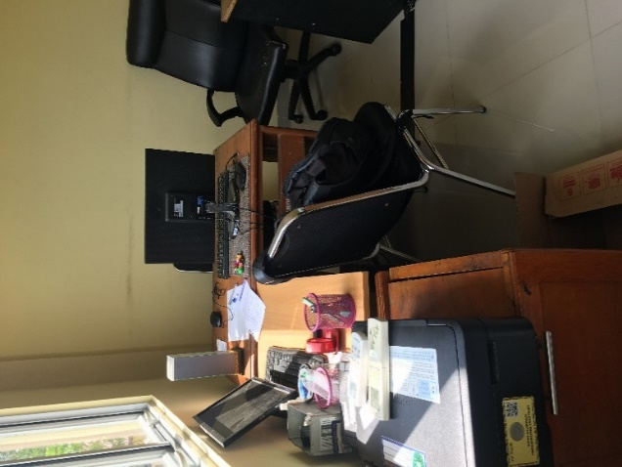

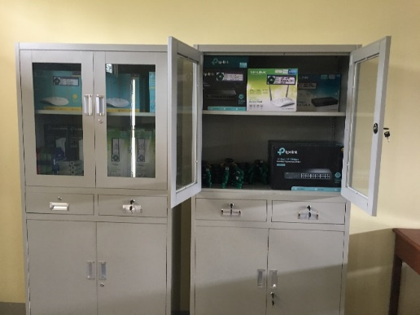 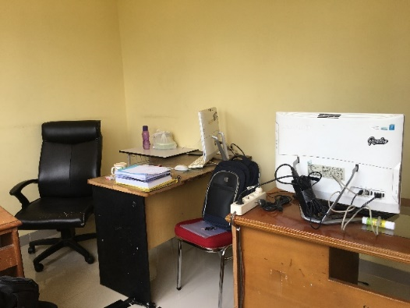

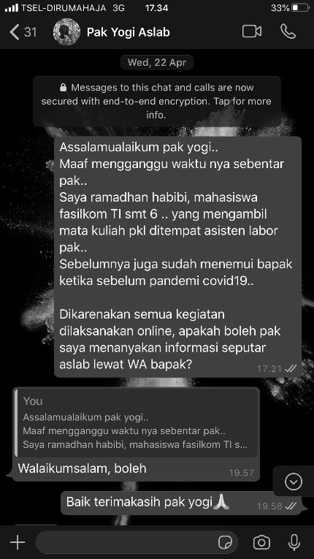 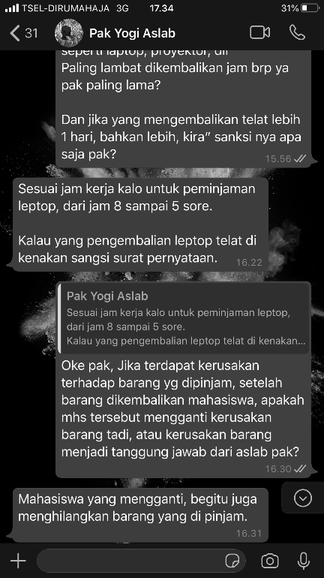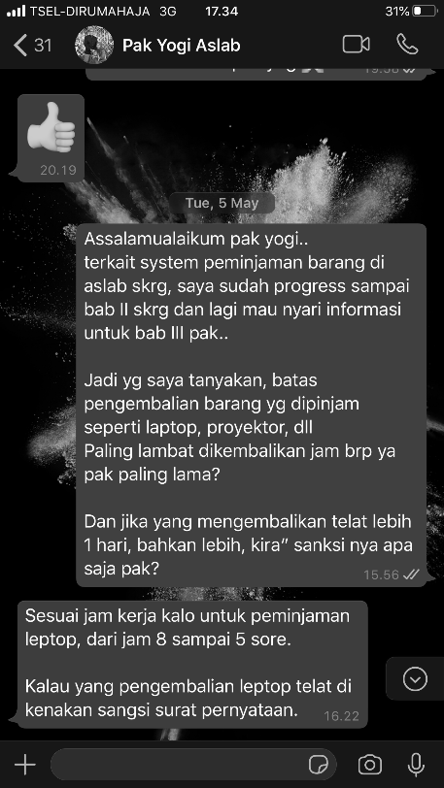 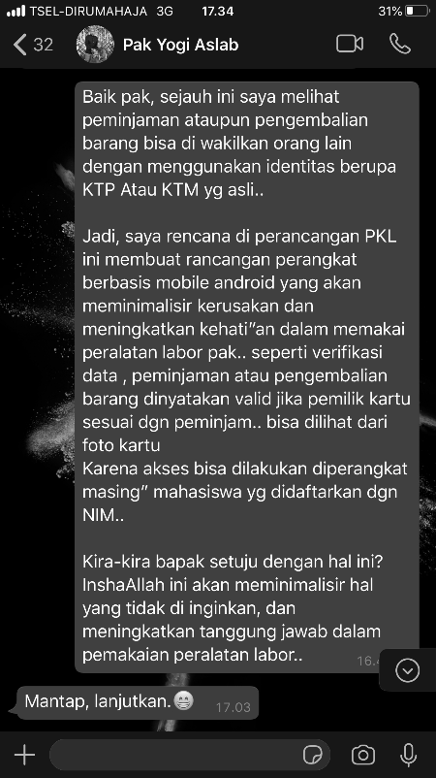

**BUKTI WAWANCARA MELALUI PERCAKAPAN PESAN**

**Lampiran Jumlah Barang Laboratorium Fasilkom**

|  |  |  |  |  |  |  |
| --- | --- | --- | --- | --- | --- | --- |
| **No** | **Nama Barang** | **Jumlah** | **Kondisi** | | **Pengadaan & Tahun** | |
|  | |  | |
| **Baik** | **Rusak** | **PL** | **Lelang** |
| 1 | Komputer | 120 | 104 | 16 | 2013 |  |
| 2 | Laptop Acer Aspire E5-471-384r | 10 | ✓ |  | 2014 |  |
| 3 | Laptop Acer Aspire E5-473-36HP | 19 | ✓ |  | 2015 |  |
| 4 | Laptop Asus | 7 | ✓ |  | 2014 |  |
| 5 | Speaker Power Up UP-S827,5,1 | 1 | ✓ |  | 2015 |  |
| 6 | Access Point D-Link DAP 1360 | 2 | ✓ |  | 2015 |  |
| 7 | Tang RG | 4 | ✓ |  | 2015 |  |
| 8 | RG 45 | 100 | ✓ |  | 2015 |  |
| 9 | Kabel LAN | 1 | ✓ |  | 2015 |  |
| 10 | Power Supply | 5 | ✓ |  | 2013 |  |
| 11 | Mouse | 19 | ✓ |  | 2016 |  |
| 12 | Keyboard | 7 | ✓ |  | 2014 |  |
| 13 | Fan Processor | 6 | ✓ |  | 2013 |  |
| 14 | Hardisk External Seagate | 2 | 1 | 1 | 2013 |  |
| 15 | Access Point Indoor | 12 | V |  | 2020 |  |
| 16 | Access Point Out Door | 4 | V |  | 2020 |  |
| 17 | Tank Crimping | 48 | V |  | 2020 |  |
| 18 | Lan Taster | 4 | v |  | 2020 |  |

**LAMPIRAN SOP PEMINJAMAN PERALATAN LABOR**

1. **Manual Prosedur Peminjaman Peralatan Laboratorium Fasilkom**
2. Mahasiswa mendatangi ruangan asisten labor dimulai pada pukul 08:00 dan menanyakan terkait ketersedian barang yang akan dipinjam.
3. Asisten Labor melakukan pengecekan atas ketersediaan atau tidaknya barang.
4. Asisten labor memberikan informasi jika barang yang dipinjam tersedia.
5. Mahasiswa mengajukan peminjaman dengan menggunakan jaminan kartu identitas seperti KTP/KTM asli.
6. Asisten Labor mengecek foto kartu identitas terkait keaslian atas pemilik kartu.
7. Mahasiswa Menerima barang dari asisten labor setelah memberikan kartu identitas asli diterima.
8. **Manual Prosedur Pengembalian Peralatan Laboratorium Fasilkom**
9. Mahasiswa mengembalikan barang paling lambat pukul 17:00 WIB ke ruangan labor. Jika terlambat, Harus membuat sanksi surat pernyataan.
10. Asisten labor mengecek terkait kelengkapan dari barang yang dipinjam, Segala kerusakan dan kehilangan barang menjadi tanggung jawab Mahasiswa.
11. Asisten Labor mengembalikan jaminan kartu identitas asli kepada mahasiswa jika barang yang sudah dikembalikan dalam keadaan lengkap seperti awal.
12. **Batas Waktu dan Sanksi Peminjaman Peralatan Laboratorium**
13. Batas waktu dan pengembalian peralatan laboratorium adalah paling lambat pukul 17:00 WIB. Apabila peminjam belum mengembalikan sampai batas waktu yang ditentukan, maka peminjam akan membuat surat pernyataan untuk tidak mengulangi perbuatan dengan menggunakan materai dan atas persetujuan dari Dekan Fakultas Ilmu Komputer.
14. Apabila dalam pengembalian peralatan labor dalam kondisi rusak. Atau dalam peminjaman terdapat peralatan yang hilang, maka peminjam mengganti barang sesuai dengan yang dipinjam, dari harga, warna dan kelengkapan serta bertanggung jawab atas segala hal yang terjadi selama peminjaman.